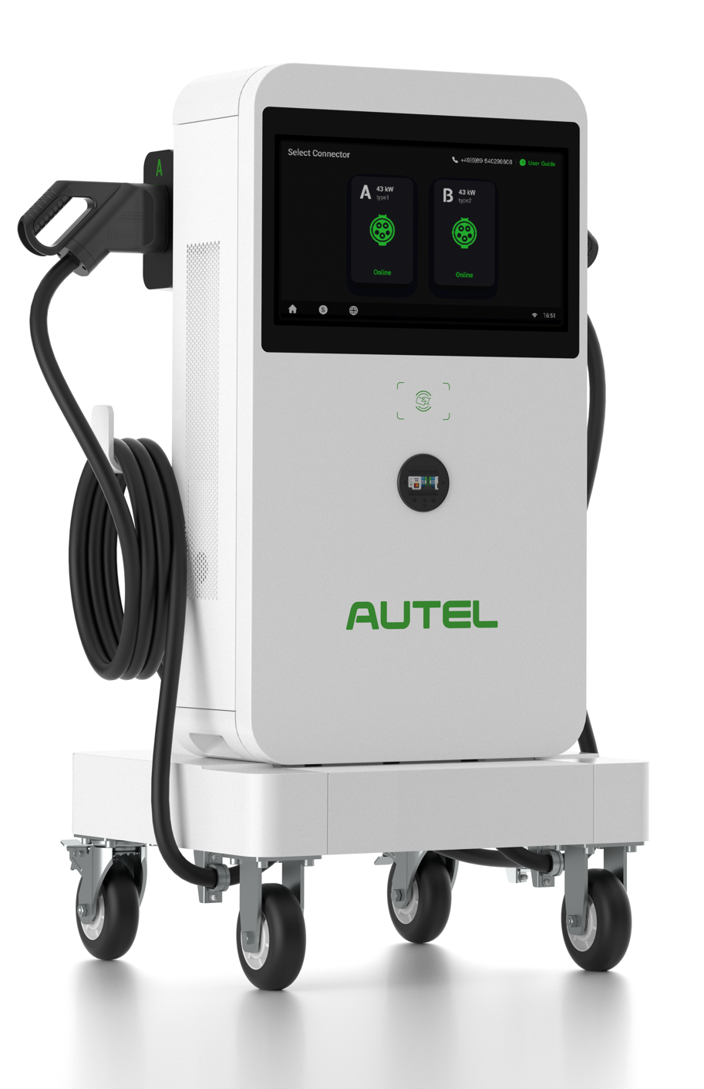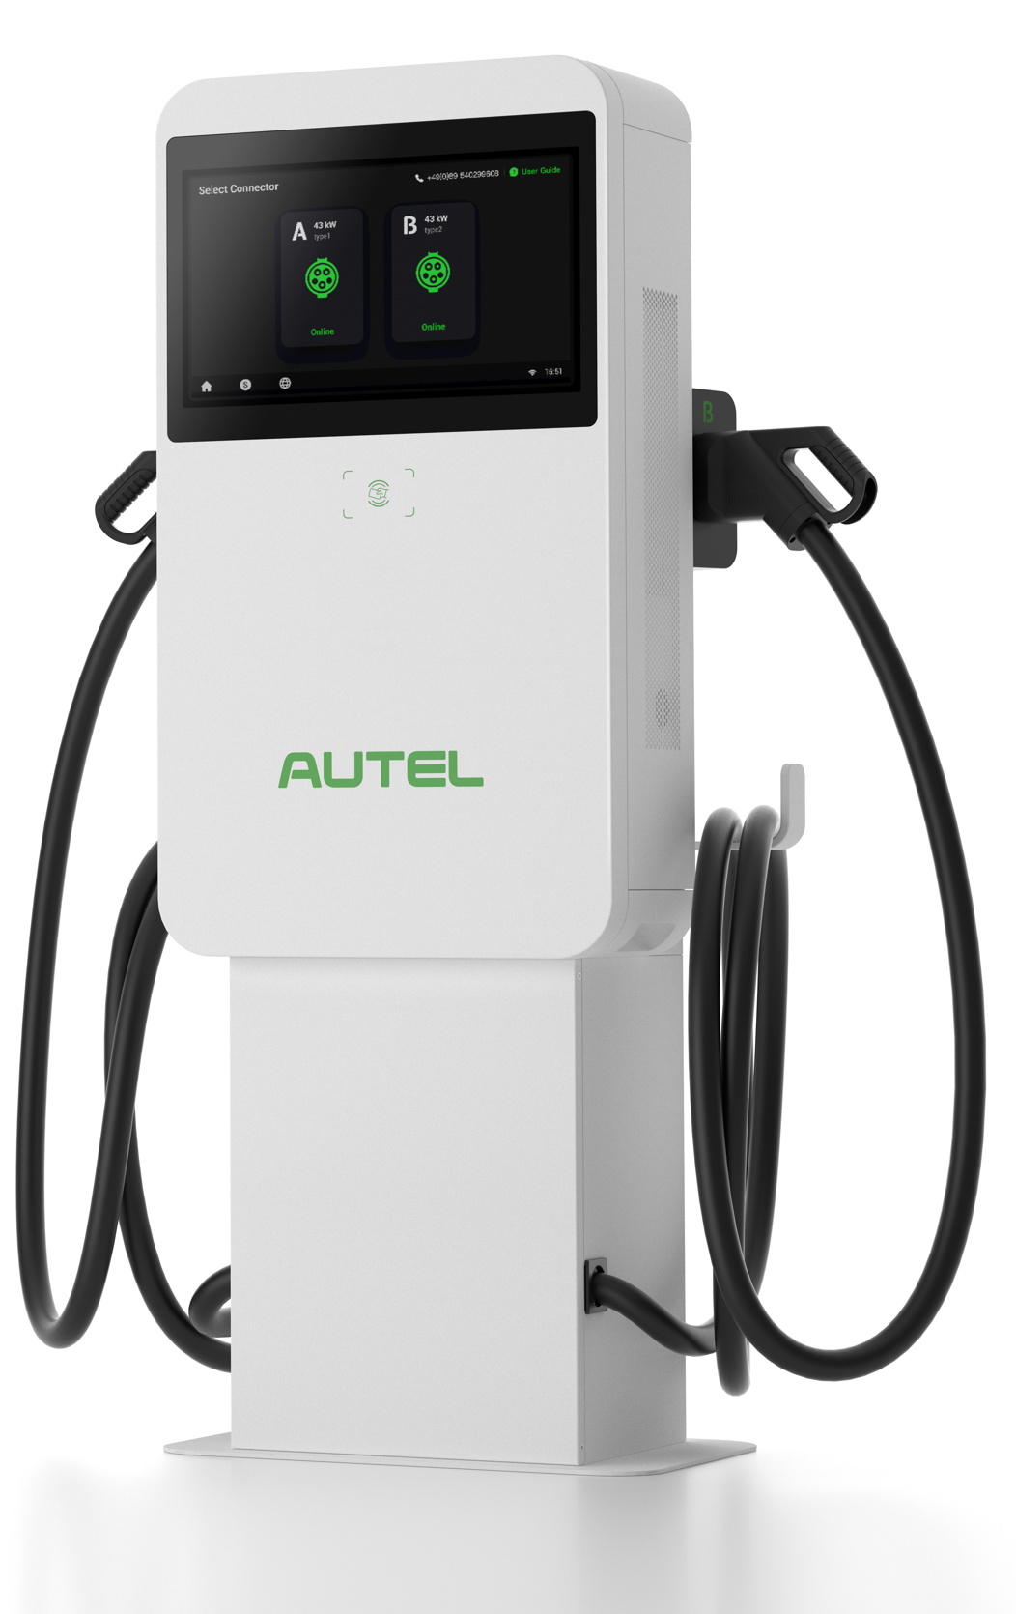

Manuel d'installation et d'utilisation

MaxiCharger DC Compact (UE)

Marques commerciales

Autel® et MaxiCharger® sont des marques commerciales d'Autel Intelligent Technology Corp., Ltd., déposées en Chine, aux Etats-Unis et dans d'autres pays. Toutes les autres marques sont des marques commerciales ou des marques déposées de leurs titulaires respectifs.

Informations sur le droit d'auteur

Aucune partie de ce manuel ne peut être reproduite, stockée dans un système de recherche ou transmise, sous quelque forme ou par quelque moyen que ce soit, électronique, mécanique, photocopie, enregistrement ou autre, sans l'autorisation écrite préalable d'Autel.

Exclusion des garanties et limitation des responsabilités

Toutes les informations, spécifications et illustrations contenues dans ce manuel sont basées sur les dernières informations disponibles au moment de l'impression.

Autel se réserve le droit d'apporter des modifications à tout moment sans préavis. Bien que l'exactitude des informations contenues dans ce manuel ait été soigneusement vérifiée, aucune garantie n'est donnée quant à l'exhaustivité et à l'exactitude du contenu, y compris, mais sans s'y limiter, les spécifications, les fonctions et les illustrations du produit.

Autel ne sera pas responsable de tout dommage direct, spécial, accessoire, indirect ou de tout dommage économique consécutif (y compris la perte de profits).

**IMPORTANT**

veuillez lire attentivement ce manuel avant d'utiliser ou d'entretenir cet équipement, en accordant une attention particulière aux avertissements et aux précautions de sécurité.

Pour les services et l'assistance :

Web: www.autelenergy.com

Tél: +49 (0) 89 540299608 (Europe)

Email: evsupport.eu@autel.com

Pour une assistance technique sur tous les autres marchés, veuillez contacter votre distributeur local.

**SOMMAIRE**

1 Utilisation de ce manuel 1

1.1 Conventions 1

1.1.1 Texte en gras 1

1.1.2 Mots de signalisation 1

1.1.3 Hyperliens 1

1.1.4 Illustrations 1

1.1.5 Historique des révisions 2

2 Sécurité 3

2.1 Avertissements en matière de sécurité 3

2.2 Instructions sur l'élimination 3

3 Généralités 4

3.1 Aperçu du produit (extérieur) 5

3.2 Aperçu du produit (intérieur) 6

3.3 Spécifications techniques 7

3.4 Dimensions du produit 10

4 Préparation 12

4.1 Avant de commencer 12

4.2 Outils d'installation 12

5 Installation 14

5.1 Déballage 15

5.2 Déplacement du MaxiCharger 16

5.3 Installation du MaxiCharger et du piédestal 18

5.3.1 Exigences en matière de localisation 18

5.3.2 Vérification de l'emballage 19

5.3.3 Pour commencer 20

5.3.4 Terminer l'installation 25

5.4 Installation du MaxiCharger monté sur piédestal 27

5.4.1 Exigences en matière de localisation 27

5.4.2 Vérification de l'emballage 28

5.4.3 Pour commencer 29

5.4.4 Terminer l'installation 34

5.5 Installation du MaxiCharger et du chariot 36

5.5.1 Vérification de l'emballage 36

5.5.2 Pour commencer 36

5.5.3 Terminer l'installation 38

5.6 Câblage de l'alimentation électrique 40

5.6.1 Informations sur le câble d'entrée AC 40

5.6.2 Ouverture de la porte 40

5.6.3 Connexion du câble d'entrée AC 42

5.7 Connexion à l'internet 44

5.7.1 Via le câble Ethernet 44

5.7.2 Via le réseau cellulaire 44

5.8 Installation du dispositif de protection en amont 46

5.9 Branchez la fiche industrielle sur la prise 46

6 Opération 47

6.1 Procédure de charge 47

6.1.1 Mode Veille 47

6.1.2 Autorisation 48

6.1.3 Démarrer la charge 49

6.1.4 Charge 50

6.1.5 Arrêter la charge 51

6.1.6 Fin de la charge 51

6.2 Erreurs de charge 52

6.2.1 Erreur de connexion du connecteur 52

6.2.2 Échec de l'autorisation 52

6.2.3 Échec du démarrage de la charge 52

6.2.4 Échec de la charge 52

6.3 Réponse à l'arrêt d'urgence 52

6.4 Mise hors tension du MaxiCharger 52

6.4.1 Mesure de la tension AC 53

6.4.2 Mesure de la tension DC 54

6.5 Opérations du portail de service local 55

6.5.1 Paramétrage de l'OCPP 55

6.5.2 Configuration de la plateforme cloud 55

7 Entretien 56

7.1 Entretien de routine 56

7.1.1 Entretien du dispositif à courant résiduel 56

7.1.2 Nettoyage du MaxiCharger 57

7.1.3 Nettoyage et remplacement du filtre 57

7.2 Inspection et entretien 58

7.3 Entretien à distance 59

7.4 Programme d'entretien 59

8 Dépannage et service 60

8.1 Dépannage 60

8.2 Service 63

# Utilisation de ce manuel

Ce manuel fournit les procédures d'installation et d'utilisation de MaxiCharger DC Compact. Lisez ce manuel et familiarisez-vous avec les instructions de MaxiCharger avant l'installation afin d'assurer une utilisation réussie.

Ce document est destiné à ces groupes :

* Propriétaire du MaxiCharger
* Ingénieur d'installation

## Conventions

### Texte en gras

Le texte en gras est utilisé pour mettre en évidence les éléments sélectionnables tels que les boutons et les options de menu.

### Mots de signalisation

* **NOTE :** fournit des informations utiles telles que des explications supplémentaires, des conseils et des commentaires.
* **IMPORTANT :** indique une situation qui, si elle n'est pas évitée, peut entraîner des dommages à l'équipement de test ou au véhicule.
* **DANGER** : indique une situation dangereuse imminente avec un haut niveau de risque qui, si le danger n'est pas évité, entraînera la mort ou des blessures graves.
* **AVERTISSEMENT :** indique une situation potentiellement dangereuse avec un niveau de risque modéré qui, si l'avertissement n'est pas respecté, pourrait entraîner la mort ou des blessures graves.
* **ATTENTION :** indique une situation potentiellement dangereuse avec un niveau de risque moyen qui, si les précautions ne sont pas respectées, pourrait entraîner des blessures mineures ou modérées ou endommager l'équipement.

### Hyperliens

Les documents électroniques contiennent des hyperliens et des liens qui vous permettent d'accéder à d'autres articles, procédures et illustrations connexes.

### Illustrations

Les illustrations utilisées dans ce manuel ne servent que d'exemples ; le(s) produit(s) réel(s) ou les écrans peuvent varier.

### Historique des révisions

|  |  |  |
| --- | --- | --- |
| **Version** | **Date** | **Descriptions** |
| V1 | 25.11.2022 | Version initiale |
| V2 | 20.02.2023 | Révision complète |
| V2.1 | 23.04.2023 | Révision du nom du produit  Révision linguistique  Ajout de 2.1 Protection contre l'incendie  Ajout de 2.2 Instructions sur l'élimination  Ajout de 3.4 Dimensions du produit  Mise à jour de 5. Installation  Ajout de 6.3 Réponse à l'arrêt d'urgence  Ajout de 6.5 Configuration de la plateforme Cloud |

# Sécurité

## Avertissements en matière de sécurité

* Débranchez l'alimentation électrique du MaxiCharger pendant toute la procédure d'installation.
* La capacité de charge du réseau doit répondre aux exigences du MaxiCharger.
* Connectez le MaxiCharger à un système de câblage permanent, métallique et mis à la terre. Sinon, utilisez le conducteur de mise à la terre de l'équipement avec les conducteurs du circuit et connectez-le au terminal ou au fil de mise à la terre de l'équipement sur le produit.
* Le personnel non qualifié doit garder une distance de sécurité pendant toute la procédure d'installation.
* Les connexions au MaxiCharger doivent être conformes à toutes les règles locales applicables.
* N'utilisez que des fils électriques de calibre et d'isolation suffisants pour répondre aux besoins en courant nominal et en tension.
* Protégez le câblage à l'intérieur du MaxiCharger contre tout dommage et n'obstruez pas le câblage lors de l'entretien de l'armoire.
* Protégez MaxiCharger avec des dispositifs et des mesures de sécurité comme spécifié par les règles locales.
* N'installez ni n'utilisez cet appareil à proximité de matériaux, de produits chimiques ou de vapeurs inflammables, explosifs, agressifs ou combustibles.
* Le cas échéant, installez un système d'alarme incendie à proximité de cet appareil afin de détecter les premiers départs de feu.
* **En cas de contradiction entre les spécifications ou réglementations mentionnées dans le présent manuel et les règles locales, il convient de se référer à ces dernières.**

## Instructions sur l'élimination

Une manipulation incorrecte des déchets peut avoir un effet négatif sur l'environnement et la santé humaine en raison des substances dangereuses potentielles. Une élimination correcte de la borne de recharge peut faciliter la réutilisation et le recyclage des matériaux, ainsi que la protection de l'environnement.

* Respectez les règles locales lors de l'élimination des pièces, des matériaux d'emballage ou de la borne de recharge.
* Mettez au rebut les équipements électriques et électroniques séparément, conformément à la directive 2012/19/UE relative aux déchets d'équipements électriques et électroniques (DEEE).
* Ne mélangez pas ou ne jetez pas la borne de recharge avec les ordures ménagères.

# Généralités

MaxiCharger DC Compact est conçu pour charger les véhicules électriques (ci-après dénommés VE). Nos bornes de recharge offrent des solutions de recharge sûres, fiables, rapides et intelligentes.

MaxiCharger est destiné à la charge en courant continu des véhicules électriques et peut être utilisé à l'intérieur comme en plein air :

* Flottes
* Aires de repos sur les autoroutes
* Parkings commerciaux
* Autres lieux

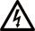**DANGER**

* Ne faites pas fonctionner l'équipement d'une manière autre que celle décrite dans ce manuel ou dans d'autres documents connexes. Le non-respect des instructions peut entraîner des blessures corporelles et/ou des dommages matériels.
* N'utilisez le MaxiCharger que comme prévu.

**NOTE**

Les images et illustrations présentées dans ce manuel peuvent différer légèrement du produit réel.

Ce manuel vous expliquera comment installer et utiliser le MaxiCharger.

## Aperçu du produit (extérieur)

|  |  |
| --- | --- |
|  | 1. Capteur de lumière ambiante 2. Écran tactile 3. Lecteur de carte RFID 4. Dispositif de paiement POS (facultatif) 5. Câble de chargement VE 6. Port du câble Ethernet 7. Trou d'entrée AC 8. Event — un à droite et un à gauche 9. Fente 10. Rainure 11. Lunette 12. Poignée de levage |

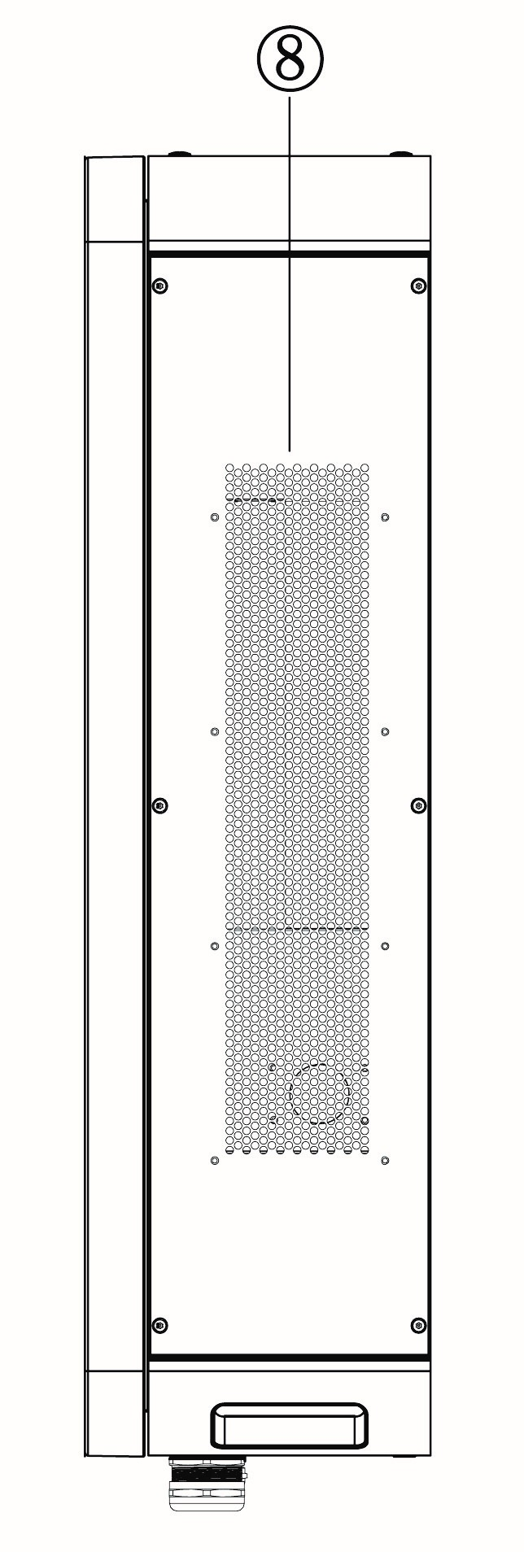 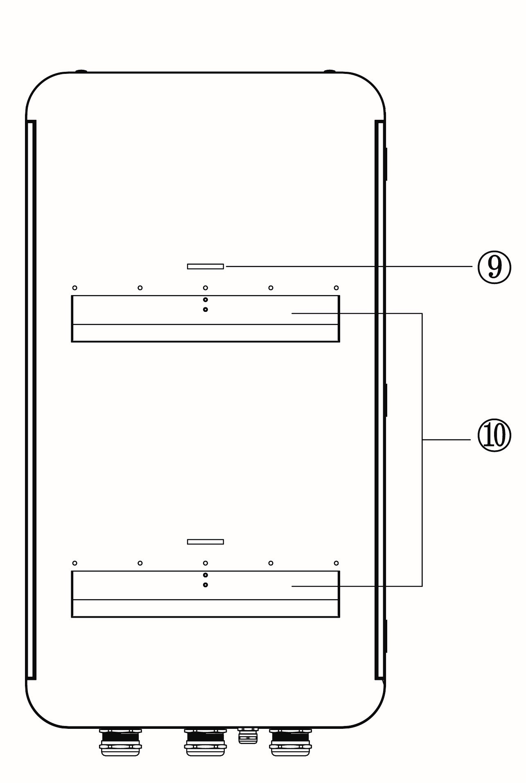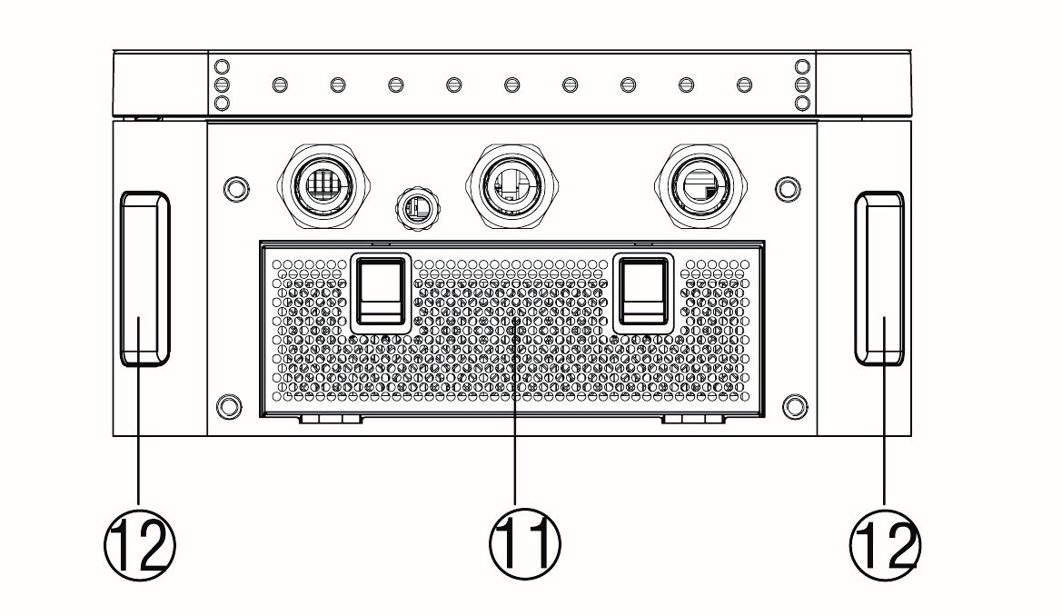

## Aperçu du produit (intérieur)

|  |  |
| --- | --- |
|  | 1. Unité de contrôle de communication 1 |
| 1. Unité de contrôle de l'équipement |
| 1. Unité de contrôle de communication 2 |
| 1. Compteur d'énergie (PJ1) |
| 1. Compteur d'énergie (PJ2) |
| 1. Alimentation auxiliaire 48 V |
| 1. Alimentation auxiliaire 24 V |
| 1. Contacteur AC (KM2) |
| 1. Contacteur AC (KM1) |
| 1. Dispositif de protection contre les surtensions |
| 1. Fusible |
| 1. Relais intermédiaire |

## Spécifications techniques

| Élément | Description |
| --- | --- |
| **Informations sur le produit** | |
| **Puissance nominale** | 40 kW, max. 47 kW |
| **Type de charge** | Mode 4 |
| **Courant de sortie maximal à la sortie A/B** | * CCS2 : 130 A * CHAdeMO : 125 A |
| **Sortie A+B** | * CCS2 + CHAdeMO (Chargement simultané de 2 VE) * CCS2 + CCS2 (Chargement simultané de 2 VE) |
| **Courant AC d'entrée nominal/maximal** | 75 A/82 A |
| **Plage de tension d'entrée** | 400 VAC +10% ~ -10% @ 50Hz |
| **Type de réseau** | * TN-S (nécessite RCD externe) * TN-C (nécessite RCD externe) * TN-C-S (nécessite RCD externe) * TT (nécessite RCD externe) |
| **Connexion d'entrée AC** | 3P + N + PE |
| **Tension de sortie DC** | * CCS2 : 150 à 950 VDC * CHAdeMO : 150 à 500 VDC |
| **Longueur du câble** | 4 m/7,5 m |
| **Protection** | * Surintensité * Surtension * Sous-tension * Défaut de mise à la terre * Température excessive * Court-circuit * Moniteur d'isolation * Protection contre les surtensions |
| **Catégorie de surtension** | Côté AC (entrée) OVC : III |
| **Facteur de puissance (>50% de charge)** | ≥ 0,98 |
| **Distorsion harmonique totale**  **(>50% de charge)** | ≤ 5% |
| **Efficacité maximale** | ≥ 96% |
| **Alimentation de secours** | 40 W |
| **Communication cellulaire** | * GSM * 4G * LTE |
| Caractéristiques générales | |
| **Classification du boîtier** | IP54 |
| **Altitude de service** | < 2000 m (2000 m à 3000 m avec dégradation de puissance) |
| **Plage de température de service** | -30 ℃ à +55 ℃ (+45 ℃ à +55 ℃ avec dégradation linéaire de la puissance) |
| **Plage de température de stockage** | -40 ℃ à +70 ℃ |
| **Montage** | * Montage sur piédestal * Montage sur chariot |
| **Dimensions (W x D x H)** | 550 x 265 x 1000 mm |
| **Interface utilisateur** | |
| **Indication d'état** | LED/APP |
| **Interface utilisateur** | * Autel Charge APP * Autel Charge Cloud |
| **Connexion** | * Wi-Fi * Ethernet * CAN * RS485 * Réseau cellulaire |
| **Protocoles de communication** | * OCPP 1.6 JSON * OCPP 2.0.1 (optionnel) |
| **Authentification de l'utilisateur** | * Code QR * RFID * Brancher & Charger * Carte de crédit (optionnel) |
| Mise à jour du logiciel | |
| **Mise à jour du logiciel** | Mises à jour OTA via le portail web |
| Certification et normes | |
| **Système de charge** | * IEC 61851-1 * IEC 61851-23 * IEC 61851-21-2 |
| **Communication avec VE** | * ISO 15118 * DIN 70121 * CHAdeMO 1.2 |
| **Conformité CEM** | Classe A |
| **Certification** | * CE * UKCA |
| **Durée de vie de référence** | 10 ans |
| **Garantie** | Garantie de base de 24 mois après l'essai de réception sur site ou de 30 mois après la livraison par l'usine. Des extensions de garantie sont disponibles. |

## Dimensions du produit

|  |
| --- |
| **MaxiCharger**  **Vue frontale Vue latérale**    **Piédestal** |
| **Vue frontale Vue latérale** |
| **Chariot**  **Vue frontale Vue latérale** |

# Préparation

## Avant de commencer

* Lisez ce manuel avant l'installation pour prendre connaissance des étapes de l'installation.
* Assurez-vous que le câblage, la protection des circuits et les compteurs appropriés sont en place sur le site d'installation, conformément aux spécifications, aux schémas de câblage et aux exigences de mise à la terre.
* Assurez-vous que le MaxiCharger est connecté à un système de câblage permanent, métallique et mis à la terre. Sinon, un conducteur de mise à la terre de l'équipement doit être installé avec les conducteurs du circuit et connecté à la borne ou au fil de mise à la terre de l'équipement sur le produit.
* Assurez-vous que le site d'installation a une capacité de charge suffisante pour supporter le MaxiCharger.
* Si vous choisissez d'utiliser un réseau cellulaire pour communiquer avec le MaxiCharger, la couverture cellulaire sur le site d'installation doit être constamment forte. Utilisez un dispositif de détection de signal cellulaire pour vous assurer que le signal est supérieur à -90 dBm. Si le signal est inférieur à -90 dBm, installez des répéteurs pour augmenter la force du signal cellulaire. Les répéteurs sont souvent nécessaires lors de l'installation du MaxiCharger dans des environnements souterrains tels qu'un garage souterrain ou un espace de stationnement fermé.
* Il y a suffisamment d'espace disponible autour du site d'installation pour utiliser un équipement de levage, pour déballer et pour permettre aux gens de travailler librement.
* Assurez-vous que le connecteur de charge du MaxiCharger peut atteindre suffisamment le port de charge du véhicule avec la longueur de câble choisie. La longueur standard du câble de charge est de 4 mètres, et un câble de 7,5 mètres est également disponible.

## Outils d'installation

* Tournevis à tête plate
* Équipement de levage
* Clé à douille (8 mm/10 mm/13 mm/19 mm)
* Tournevis Phillips
* Foret (16 mm)
* Brosse
* Pince à dénuder
* Cosse de câble (Recommandation : EVN16-18)
* Testeur de tension
* Multimètre numérique

**NOTE**

* Les outils mentionnés ci-dessus ne sont pas fournis. Veillez à préparer tous les outils avant l'installation.
* Cette liste d'outils ne comprend pas nécessairement tous les outils dont vous pourriez avoir besoin.

# Installation

MaxiCharger DC Compact est disponible en quatre variantes. Le travail d'installation doit être effectué après avoir choisi un emplacement approprié.

|  |  |  |
| --- | --- | --- |
| **No.** | **Variante** | **Aperçu des étapes d'installation** |
| **A** | **MaxiCharger et piédestal** | 1. Déballage 2. Déplacement du MaxiCharger 3. Installation du MaxiCharger et du piédestal 4. Câblage de l'alimentation électrique 5. Achèvement de l'installation |
| **B** | **MaxiCharger monté sur piédestal** | 1. Déballage 2. Déplacement du MaxiCharger 3. Installation du MaxiCharger monté sur piédestal 4. Câblage de l'alimentation électrique 5. Achèvement de l'installation |
| **C** | **MaxiCharger et chariot** | 1. Déballage 2. Déplacement du MaxiCharger 3. Installation du MaxiCharger et du chariot 4. Câblage de l'alimentation électrique 5. Achèvement de l'installation |
| **D** | **MaxiCharger monté sur chariot** | Aucune installation électrique ou mécanique n'est nécessaire pour le MaxiCharger monté sur chariot. |

**NOTE**

* MaxiCharger et piédestal signifie que le MaxiCharger et le piédestal seront expédiés dans des boîtes séparées.
* MaxiCharger monté sur piédestal signifie que le MaxiCharger a été installé sur un piédestal avant l'expédition.
* MaxiCharger et chariot signifie que le MaxiCharger et le chariot seront expédiés dans des boîtes séparées.
* MaxiCharger monté sur chariot signifie que le MaxiCharger a été installé sur un chariot avant l'expédition.

**ATTENTION**

* Coupez l'alimentation électrique avant d'ouvrir le MaxiCharger.
* Ne touchez pas les composants internes du MaxiCharger lorsqu'il est sous tension.
* Assurez-vous qu'aucune tension n'est appliquée pendant le contrôle du MaxiCharger.
* Ne faites fonctionner le MaxiCharger que lorsque sa porte est fermée et verrouillée.

**IMPORTANT**

Vérifiez toujours les codes locaux pour vous assurer de leur conformité. Les directives décrites ici sont des exigences minimales. Assurez-vous que l'installation est conforme à tous les codes applicables.

## Déballage

1. Vérifiez les indicateurs d'inclinaison et d'inversion et de choc.

* Observez les capteurs fixés à la caisse en bois pour déterminer le degré d'inclinaison et de renversement complet. Si les capteurs indiquent une inclinaison importante (plus de 30°) ou un renversement total comme indiqué, ne refusez pas l'expédition et notez le degré d'inclinaison sur le connaissement.

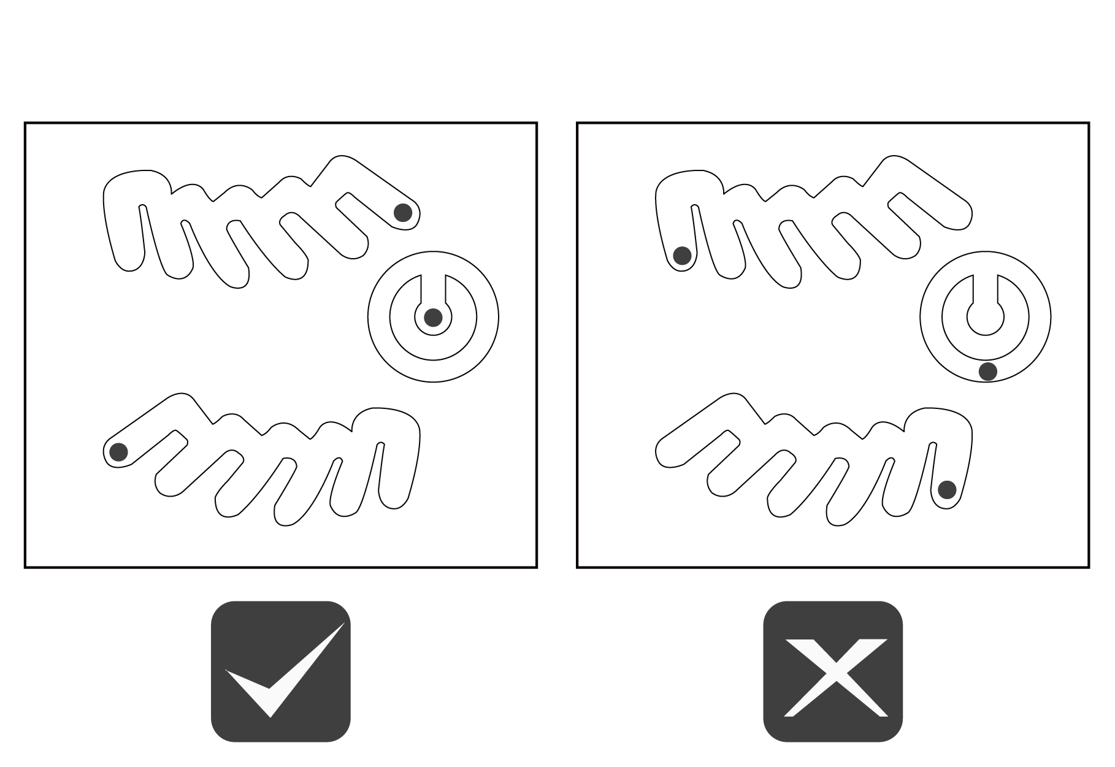

* Si l'indicateur de choc apparaît en rouge, ne refusez pas l'expédition, notez-le sur le récépissé de livraison et vérifiez qu'il n'y a pas de dommages. Si des dommages sont constatés, contactez votre distributeur local.

1. Retirez le matériel d'emballage à l'aide d'outils appropriés.
2. Vérifiez si le MaxiCharger et les pièces pour l'installation sont endommagés. Si des dommages sont constatés ou si les pièces ne correspondent pas à la commande, contactez votre distributeur local.
3. Assurez-vous que toutes les pièces sont livrées conformément à la commande.

## Déplacement du MaxiCharger

Il est recommandé de déplacer le MaxiCharger vers le site d'installation en utilisant un équipement de levage approprié (grue, sangles, etc.).

1. Retirez les quatre vis situées sur le dessus de la borne de recharge à l'aide d'un tournevis à tête plate. Mettez-les de côté.

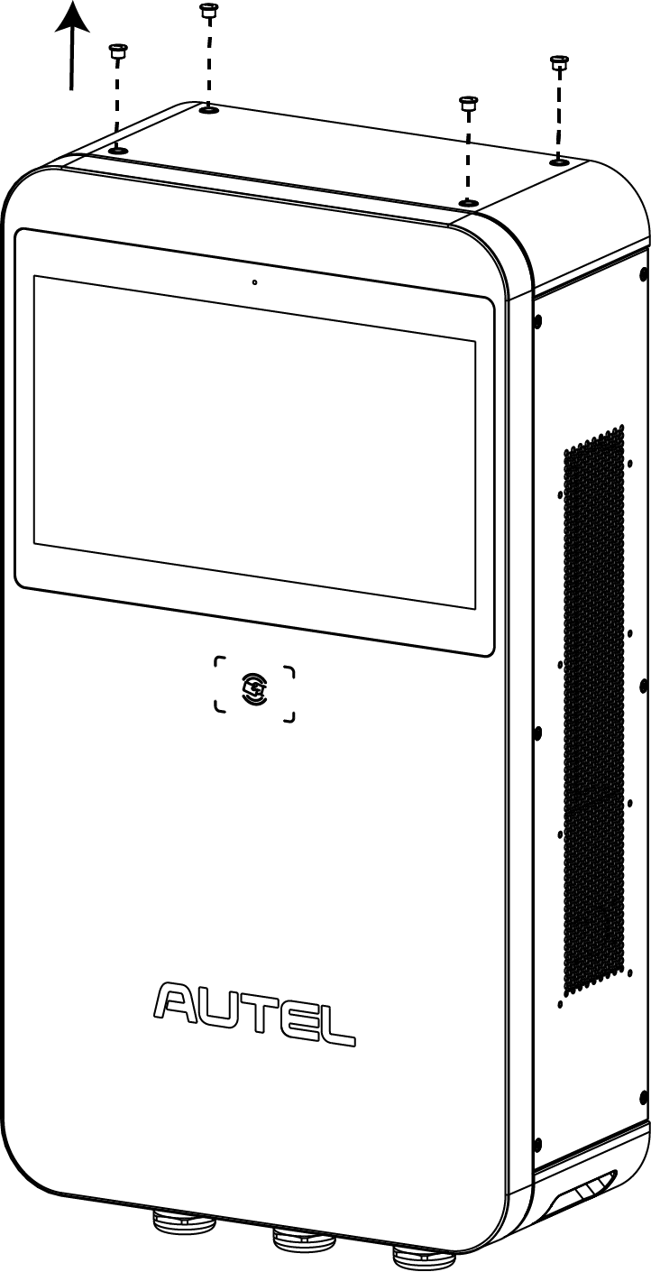

1. Installez et serrez les quatre boulons à œil de levage M12 dans les quatre trous.
2. Connectez les câbles de l'équipement de levage aux boucles de levage des boulons à œil. N'inclinez pas le MaxiCharger à plus de 45° lorsque vous le soulevez.
3. Déplacez le MaxiCharger vers le site d'installation.

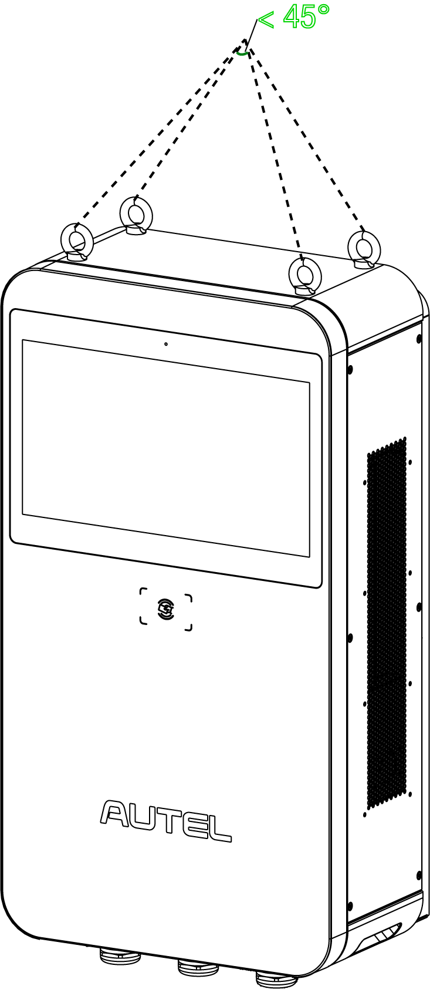

## Installation du MaxiCharger et du piédestal

### Exigences en matière de localisation

Le piédestal peut être installé sur un béton existant. Pour monter l'équipement en toute sécurité, le béton doit avoir une épaisseur d'au moins **80 mm** et sa surface doit être parfaitement plane et nivelée.

**Si une nouvelle fondation est nécessaire, préparez-la en respectant les dimensions recommandées (600 mm x 420 mm x 100 mm) (W x D x H).**

**NOTE**

Il est recommandé que la fondation soit au même niveau que la surface.

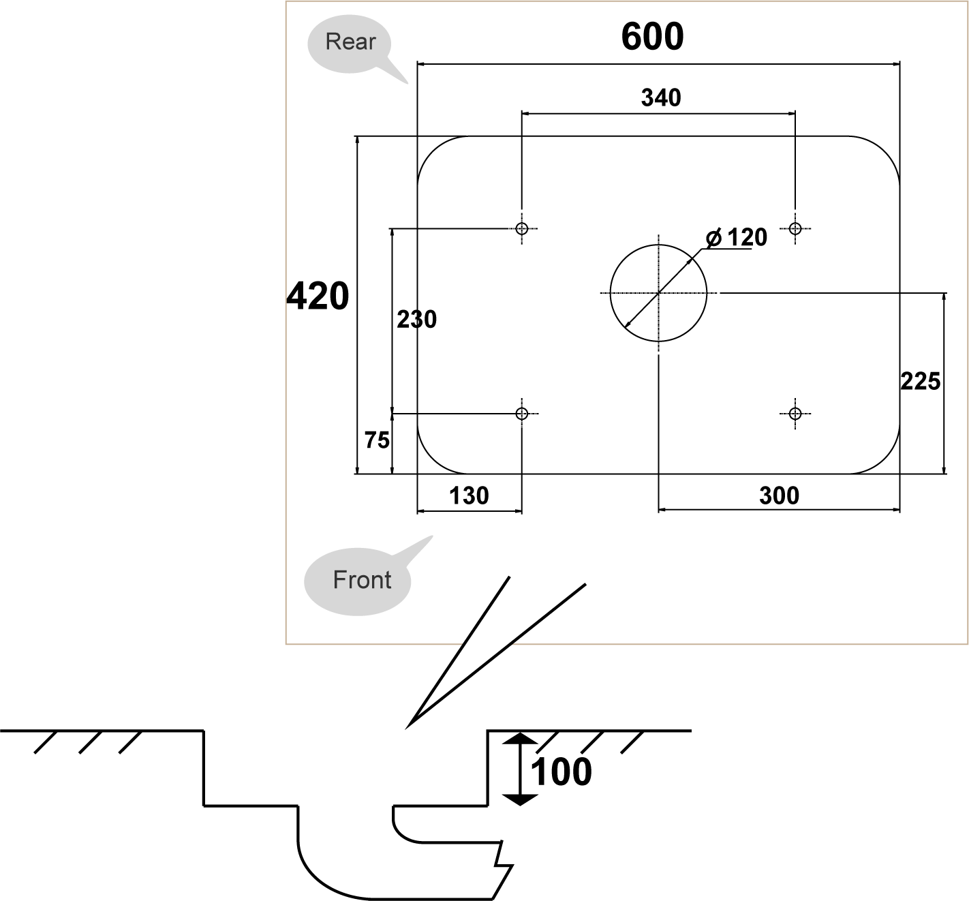**Unité : mm**

Avant

Arrière

### Vérification de l'emballage

Assurez-vous que les éléments suivants se trouvent dans l'emballage.

|  |  |  |  |
| --- | --- | --- | --- |
| **MaxiCharger** |  | **Boulon à œil pour levage (M12)**  (4 PCS) |  |
| **Tournevis Torx (T25)** |  | **Clé Allen (6 mm)** |  |
| **Vis (M5 x 20) (de rechange)**  (4 PCS) |  | **Gabarit de perçage** |  |
| **Piédestal** |  | **Boulon d'expansion (M12 x 80)**  (4 PCS) |  |
| **Vis (M12 x 30) (2 PCS de rechange)**  (4 PCS) |  |  |  |

### Pour commencer

**Étape 1 :Préparation du conduit**

1. Creuser une tranchée et un tunnel de câbles pour accueillir le conduit. Le diamètre extérieur du conduit ne doit pas dépasser 120 mm.
2. L'embranchement du conduit doit être de 100 mm minimum.
3. Tirez le conduit et le fil par l'ouverture de sortie, en laissant une longueur flexible de 600 mm pour les activités d'installation restantes.

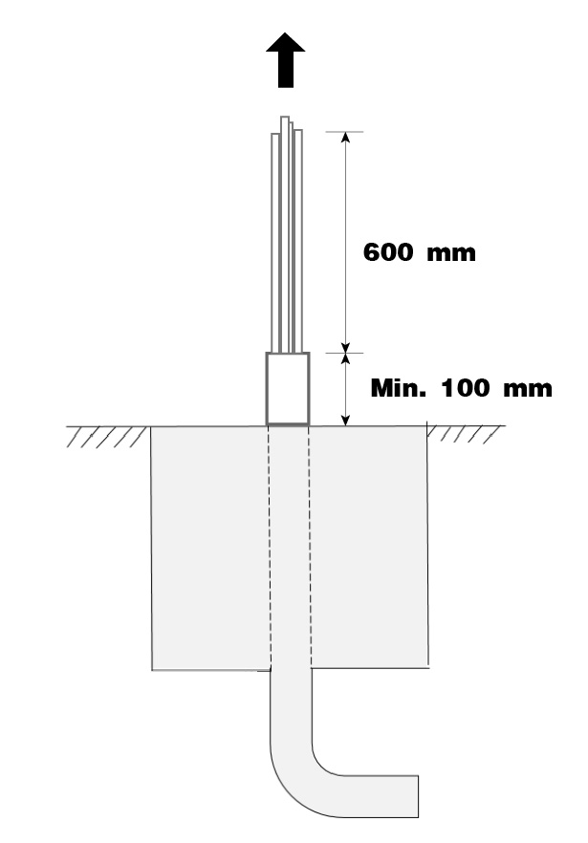

**Étape 2 : Perçage des trous**

1. Placez le gabarit de perçage sur la surface en béton, en alignant son trou central avec l'ouverture de sortie.

**NOTE**

Le côté "avant" du gabarit de perçage doit être orienté vers l'avant.

1. Marquez quatre trous sur la surface en béton à l'aide d'un marqueur. Retirez le gabarit de perçage.
2. Percez quatre trous aux positions marquées, d'un diamètre de 16 mm et d'une profondeur minimale de 80 mm.
3. Nettoyez la poussière.

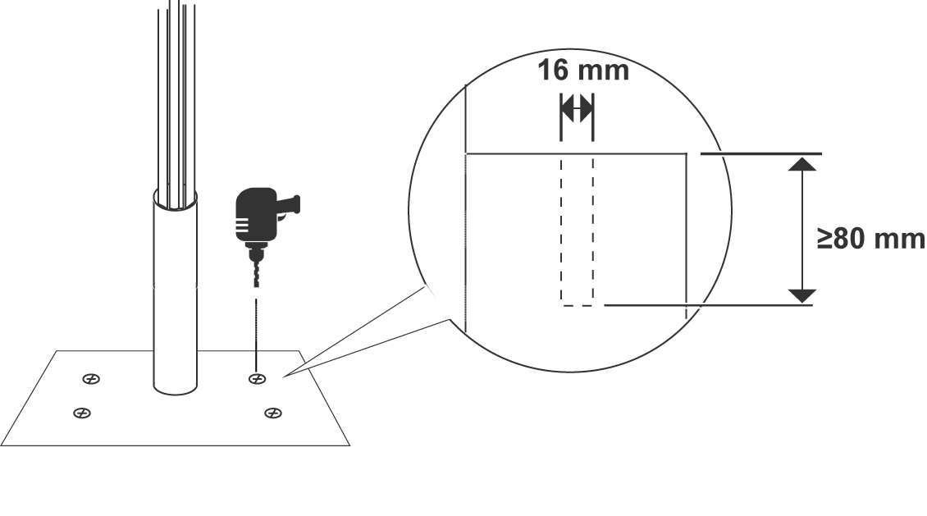

**Étape 3 : Montage d'un piédestal**

1. Vissez les quatre boulons d'expansion M12 x 80 dans les trous percés. Utilisez une clé à douille de 19 mm pour retirer les boulons filetés (**C**) et les rondelles plates (**B**) lorsque les manchons d'expansion (**A**) sont coincés. Mettez-les de côté.

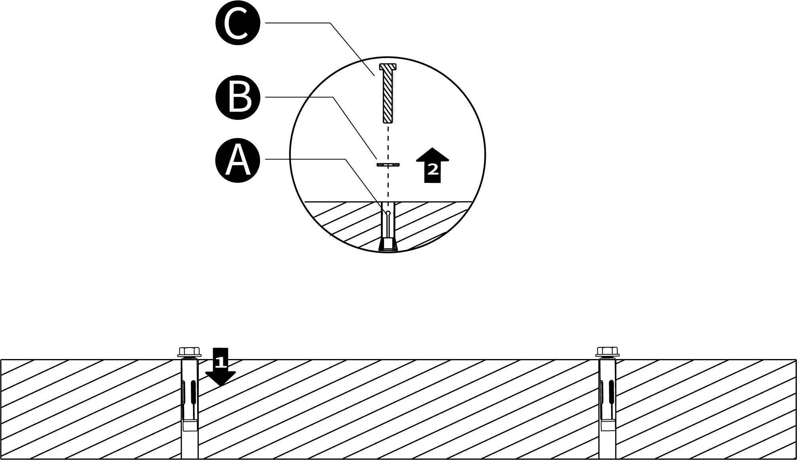

1. Desserrez les quatre vis M5 x 12 à l'aide du tournevis Torx T25 pour retirer le couvercle frontal du piédestal. Mettez-les de côté.

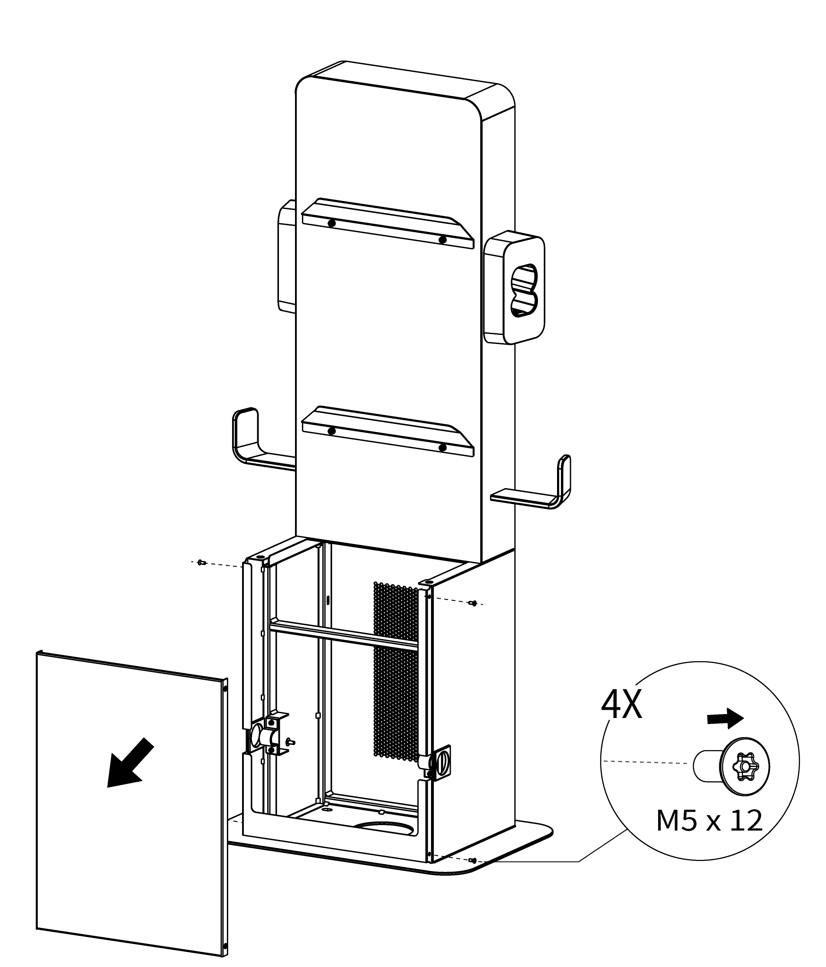

1. Placez le piédestal sur l'emplacement de montage, en alignant le trou central sur l'ouverture de sortie.
2. Remettez en place les rondelles plates et les boulons filetés dans l'ordre et serrez-les à l'aide d'une clé à douille de 19 mm à 45-55 Nm.

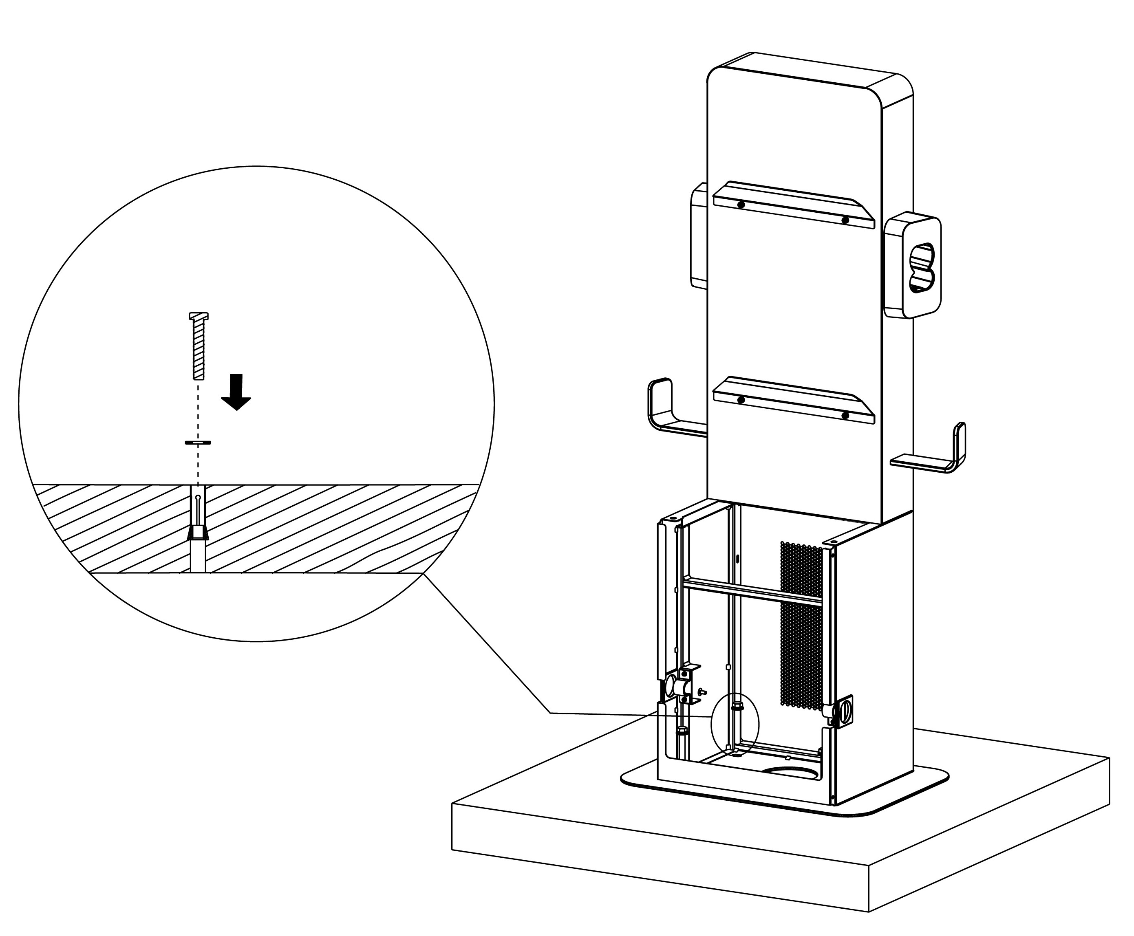

**Étape 4 : Installation du MaxiCharger**

1. Soulevez le MaxiCharger sur le piédestal par l'équipement de levage. Positionnez la rainure (**B**) à l'arrière du MaxiCharger pour qu'elle s'adapte à la protubérance (**A**) du piédestal comme indiqué ci-dessous. Assurez-vous que la borne de recharge est bien fixée.

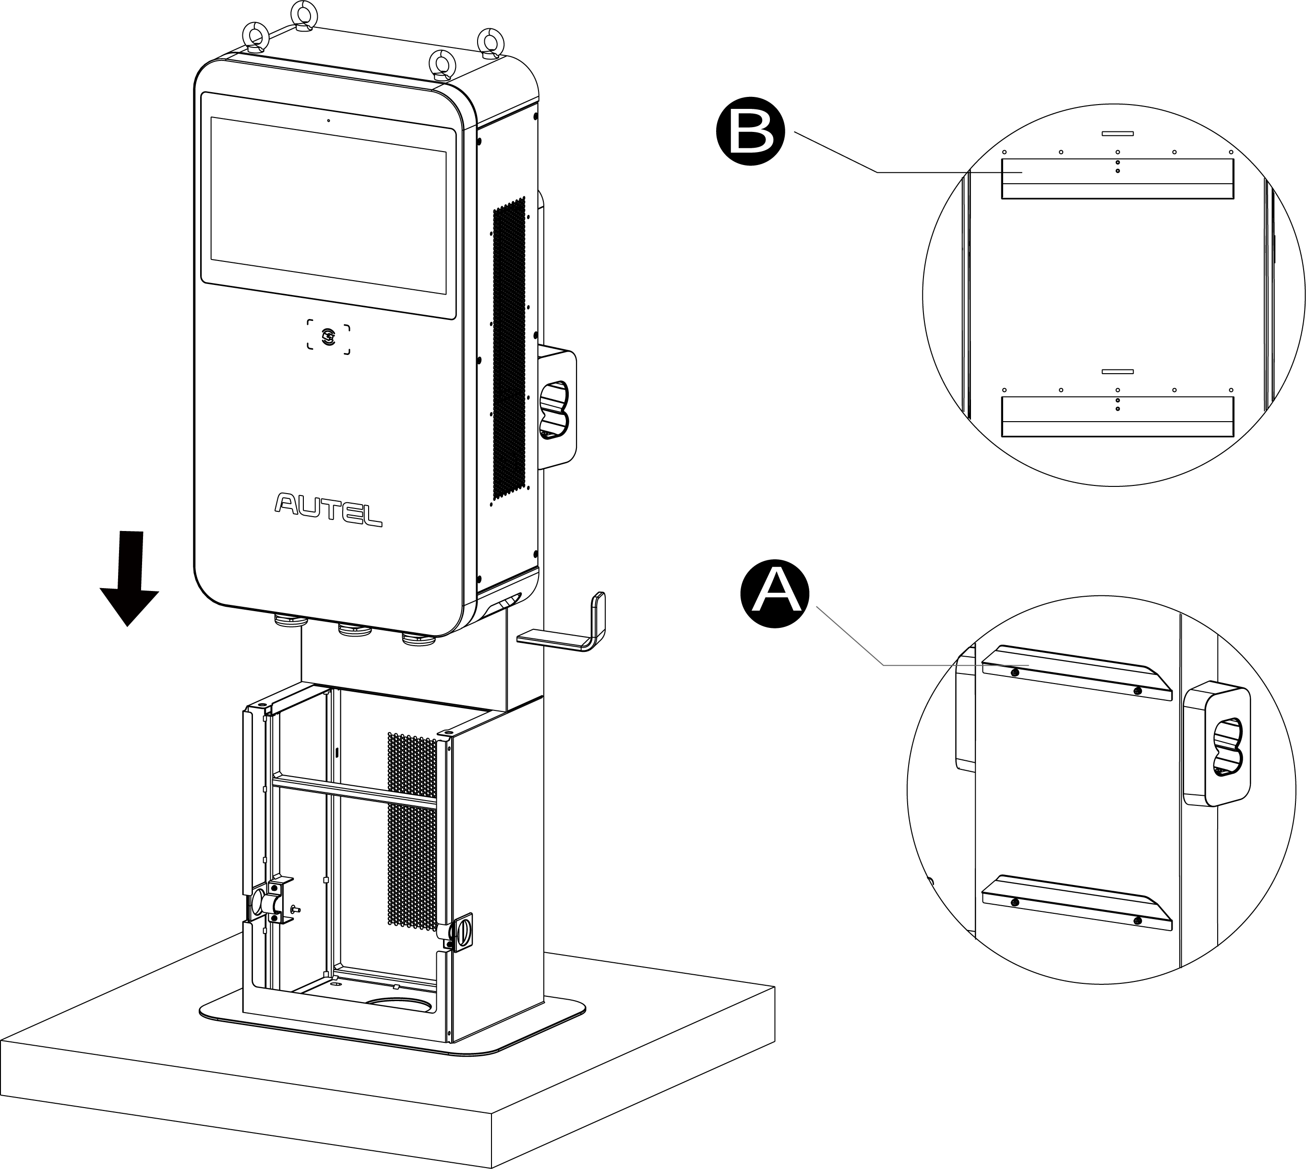

1. Insérez et fixez les deux vis M12 x 30 dans les trous inférieurs (**A**) du MaxiCharger en utilisant une clé à douille de 19 mm pour fixer le MaxiCharger.

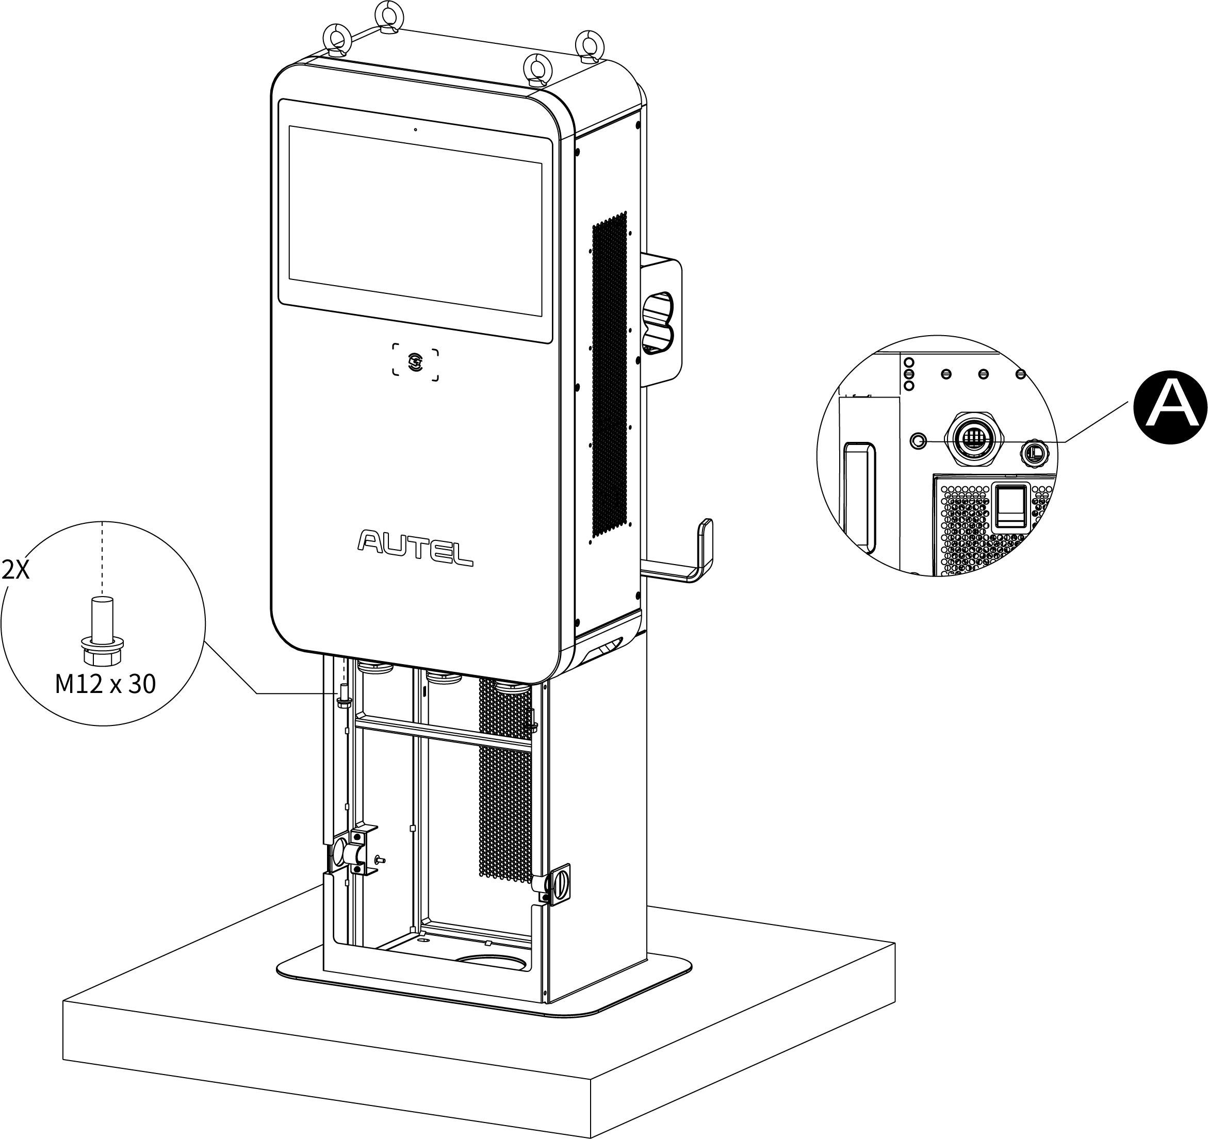

1. Retirez les quatre boulons à œil de levage et réinstallez les vis supérieures.

**Étape 5 : Organisation du câble de charge**

1. Retirez les deux serre-câbles (**A**) en dévissant les quatre écrous M4 à l'aide du tournevis Phillips et retirez les deux anneaux en caoutchouc (**B**) du piédestal.
2. Utilisez les serre-câbles (**A**) pour fixer les câbles de charge en vissant les quatre écrous M4 et en les serrant à 1,2 Nm. Installez les anneaux en caoutchouc sur le piédestal en faisant passer les câbles dans les anneaux en caoutchouc (**B**) par les ouvertures. Veillez à ce que les câbles de charge puissent rester dans leur tolérance de flexion.

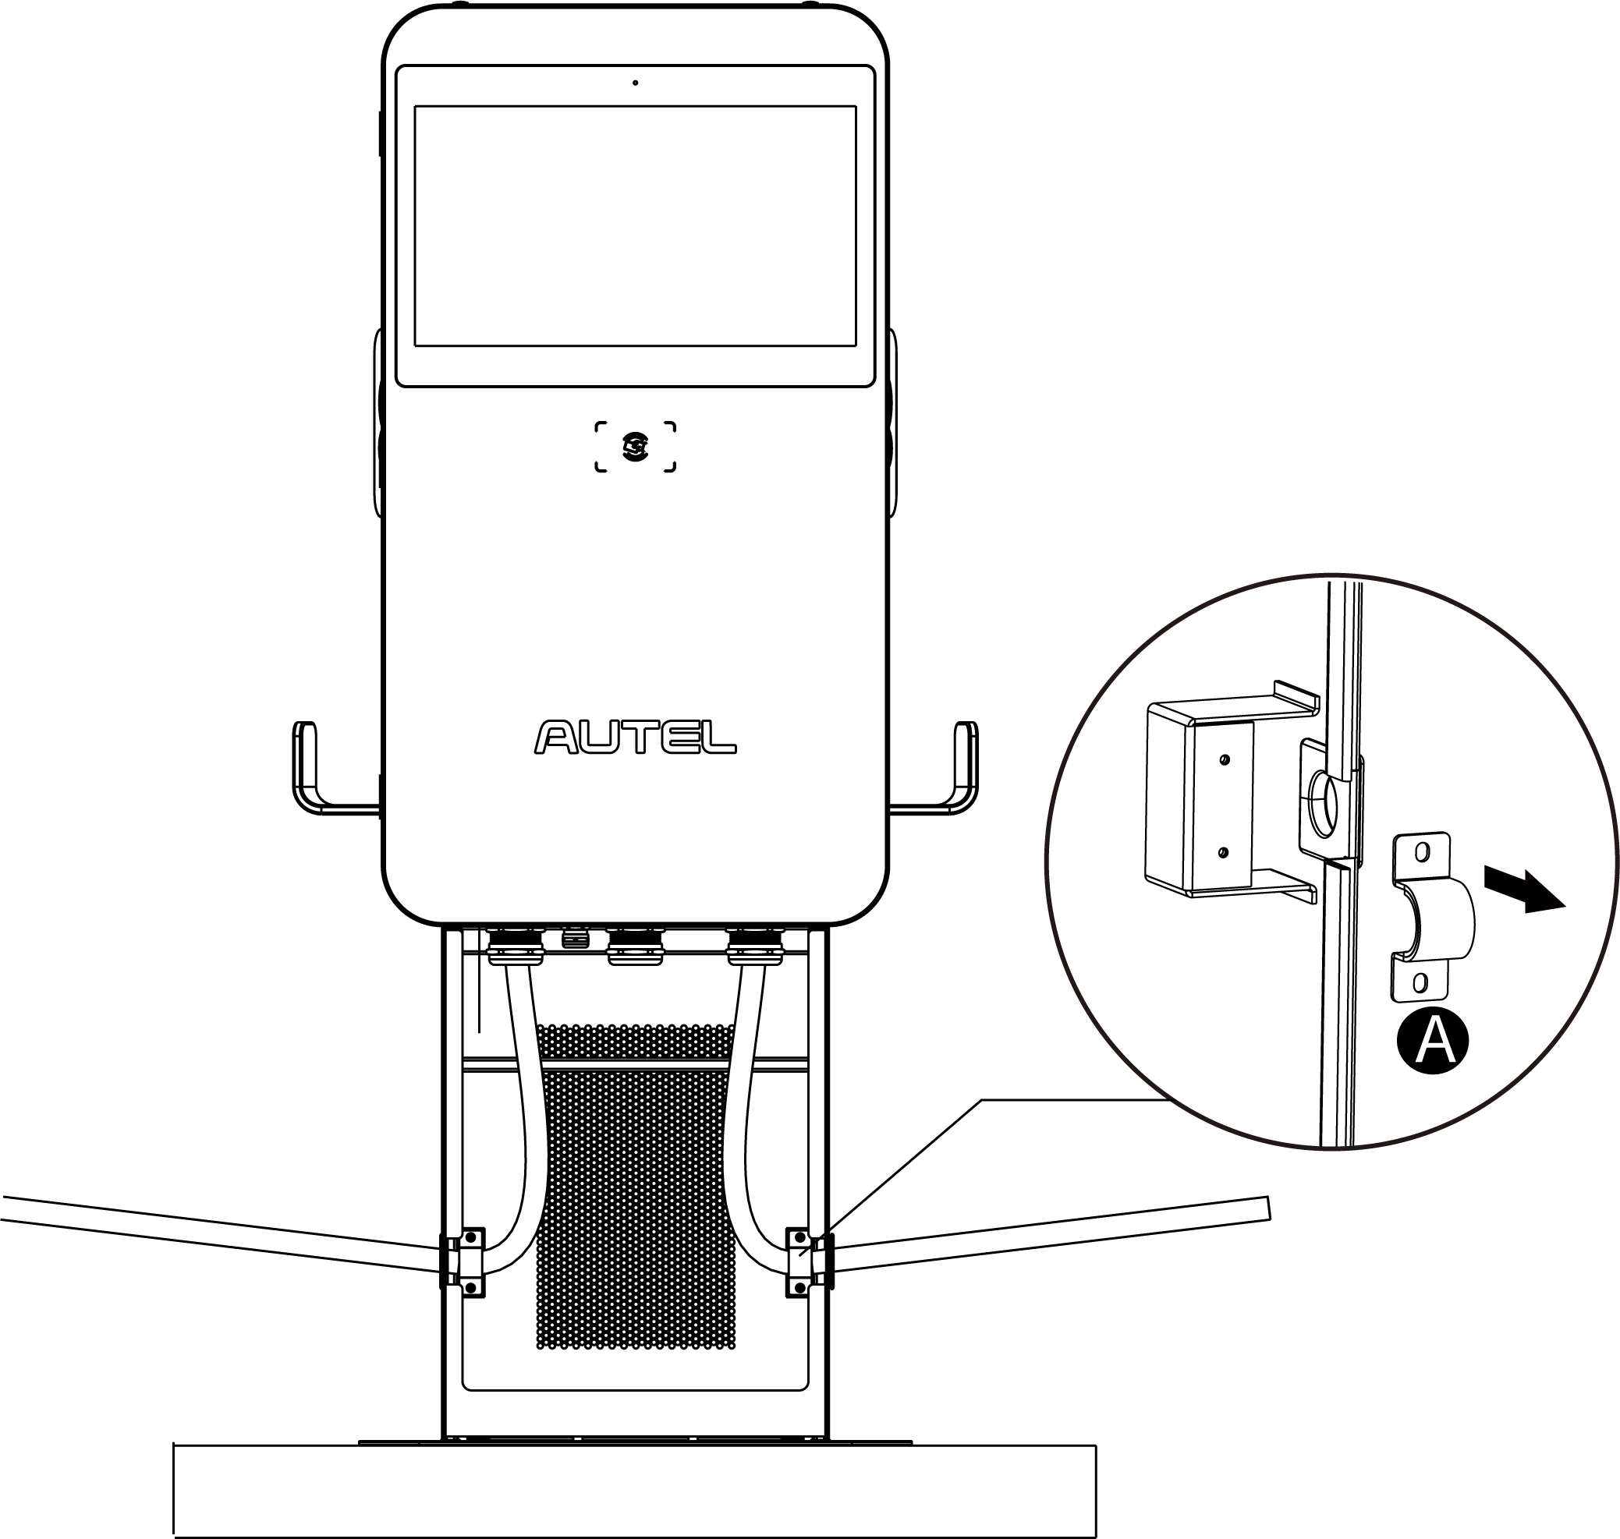

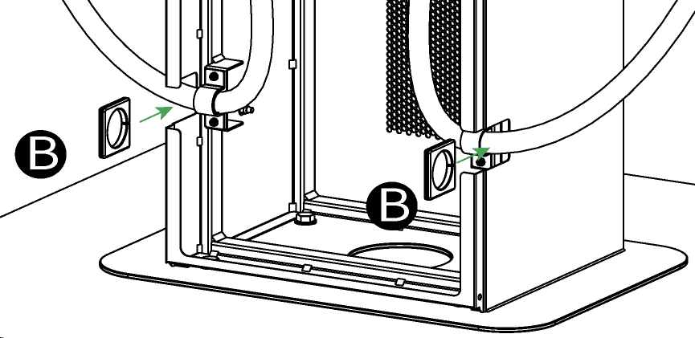

1. Faites passer les câbles par les supports de câbles situés de part et d'autre du piédestal et branchez les connecteurs dans les étuis.

Une fois les étapes d'installation ci-dessus terminées, vous êtes prêt à commencer le câblage de l'alimentation électrique. Consultez la **Section 5.6** pour continuer.

### Terminer l'installation

1. Fermez la porte avant en réinstallant les deux vis hexagonales M8 et en serrant les vis à l'aide de la clé Allen.
2. Réinstallez le couvercle latéral (**A**) en insérant et en serrant les six vis M5 x 20 à 2 Nm à l'aide du tournevis Torx T25.

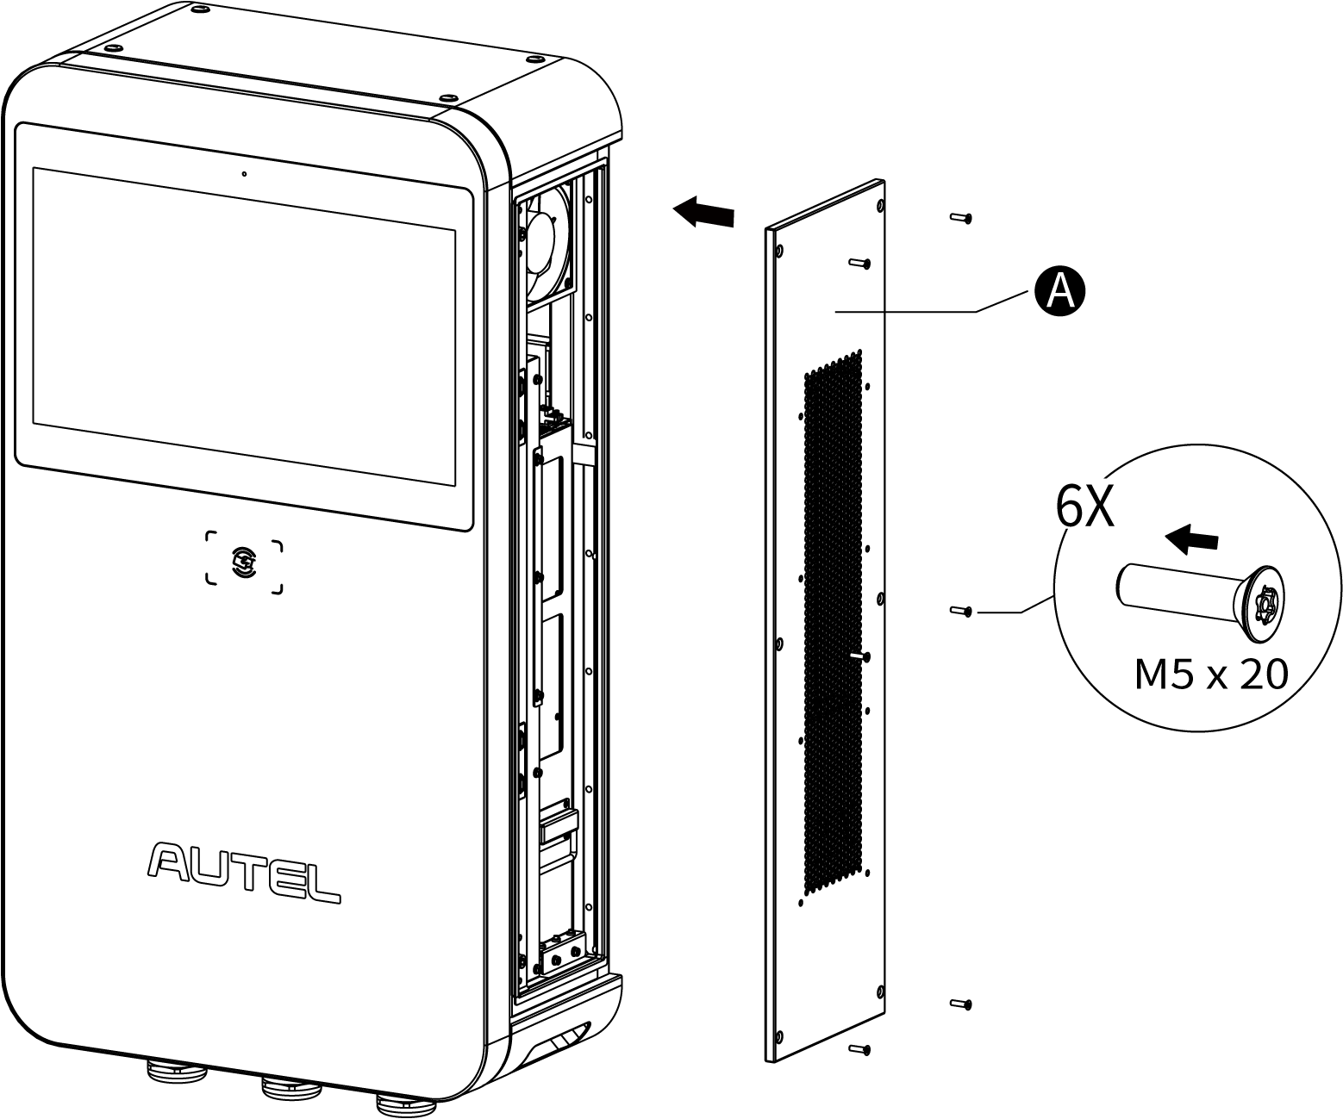

1. Réinstallez le couvercle frontal du piédestal en vissant les quatre vis M5 x 12 et en les serrant à 2 Nm.

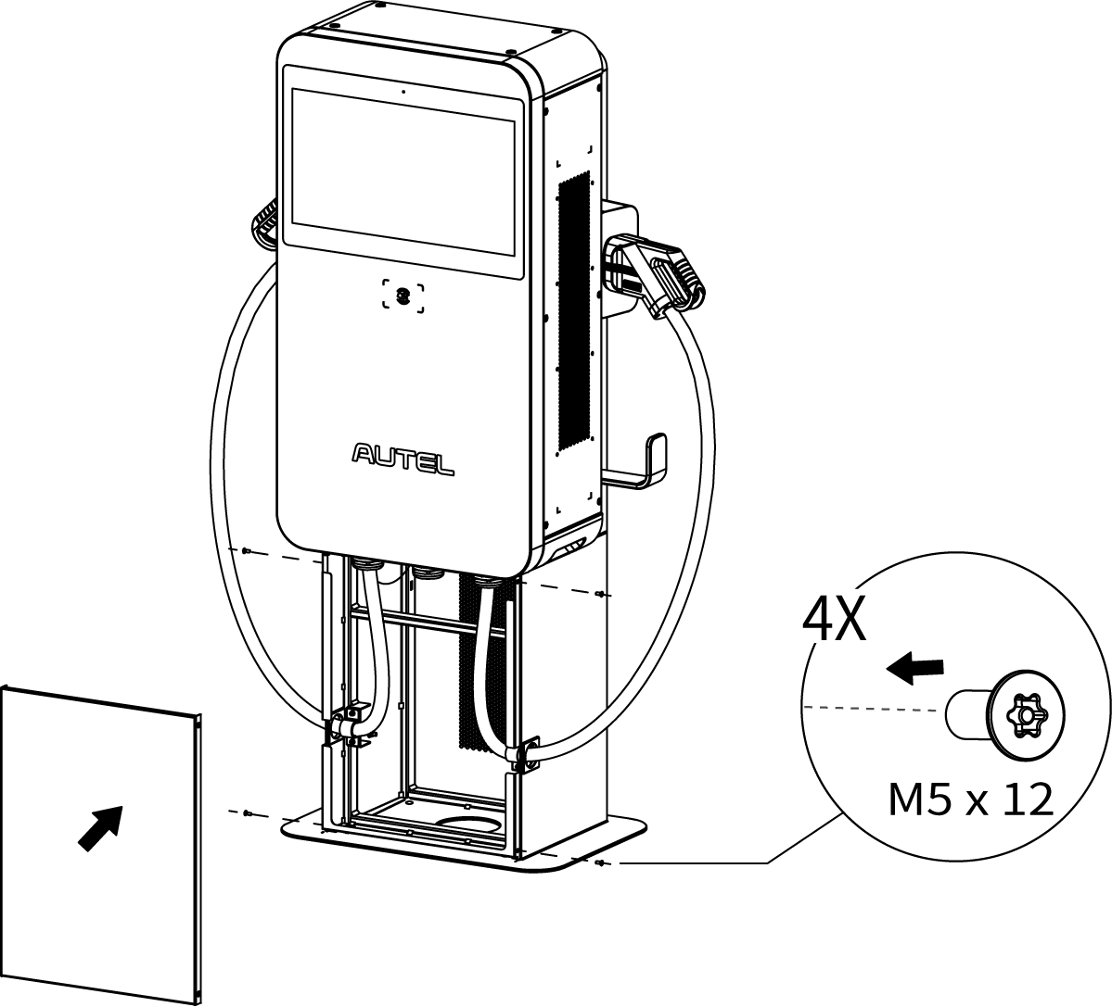

## Installation du MaxiCharger monté sur piédestal

### Exigences en matière de localisation

Le piédestal peut être installé sur un béton existant. Pour monter un MaxiCharger en toute sécurité, le béton doit avoir une épaisseur d'au moins **80 mm** et sa surface doit être parfaitement plane et nivelée.

**Si une nouvelle fondation est nécessaire, préparez-la en respectant les dimensions recommandées (600 mm x 420 mm x 100 mm) (W x D x H).**

**NOTE**

Il est recommandé que la fondation soit au même niveau que la surface du sol.

**Unité : mm**

Avant

Arrière

### Vérification de l'emballage

Assurez-vous que les éléments suivants se trouvent dans l'emballage.

|  |  |  |  |
| --- | --- | --- | --- |
| **Unité principale** |  | **Boulon à œil pour levage (M12)**  (4 PCS) |  |
| **Tournevis Torx (T25)** |  | **Clé Allen (6 mm)** |  |
| **Boulon d'expansion (M12 x 80)**  (4 PCS) |  | **Vis (M5 x 20) (de rechange)**  (4 PCS) |  |
| **Gabarit de perçage** |  |  |  |

### Pour commencer

**Étape 1 : Préparation du conduit**

1. Creusez une tranchée et un tunnel de câbles pour accueillir le conduit. Le diamètre extérieur du conduit ne doit pas dépasser 120 mm.
2. L'embout du conduit doit être d'au moins 100 mm.
3. Tirez le conduit et le câble vers le haut par l'ouverture de sortie, en laissant une longueur flexible de 600 mm pour le reste des activités d'installation.



**Étape 2 : Perçage des trous**

1. Placez le gabarit de perçage sur la surface en béton, en alignant son trou central sur l'ouverture de sortie.

**NOTE**

Le côté "Avant" du gabarit de perçage doit être orienté vers l'avant.

1. Marquez quatre trous sur la surface du béton à l'aide d'un marqueur. Retirez le gabarit de perçage.
2. Percez quatre trous aux points marqués, d'un diamètre de 16 mm et d'une profondeur minimale de 80 mm.
3. Nettoyez la poussière.



**Étape 3 : Démontage du couvercle frontal**

Desserrez les quatre vis M5 x 12 à l'aide du tournevis Torx T25 pour retirer le couvercle frontal du piédestal. Mettez-les de côté.

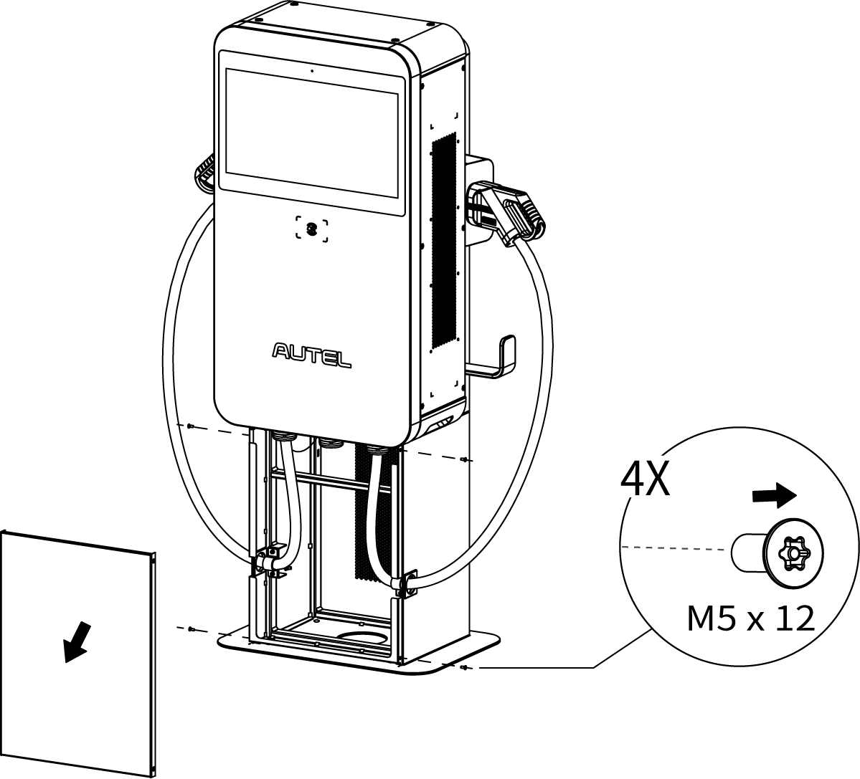

**Étape 4 : Installation du MaxiCharger monté sur piédestal**

1. Vissez les quatre boulons d'expansion M12 x 80 dans les quatre trous percés. Utilisez une clé à douille de 19 mm pour retirer les boulons filetés (**C**) et les rondelles plates (**B**) lorsque les manchons d'expansion (**A**) sont coincés. Mettez-les de côté.



1. Soulevez le MaxiCharger avec le piédestal sur l'emplacement de montage à l'aide d'un équipement de levage.
2. Remettez en place les rondelles plates et les boulons filetés dans l'ordre et serrez-les à l'aide d'une clé à douille de 19 mm à 45-55 Nm.
3. Retirez les quatre boulons à œil et réinstallez les vis supérieures.

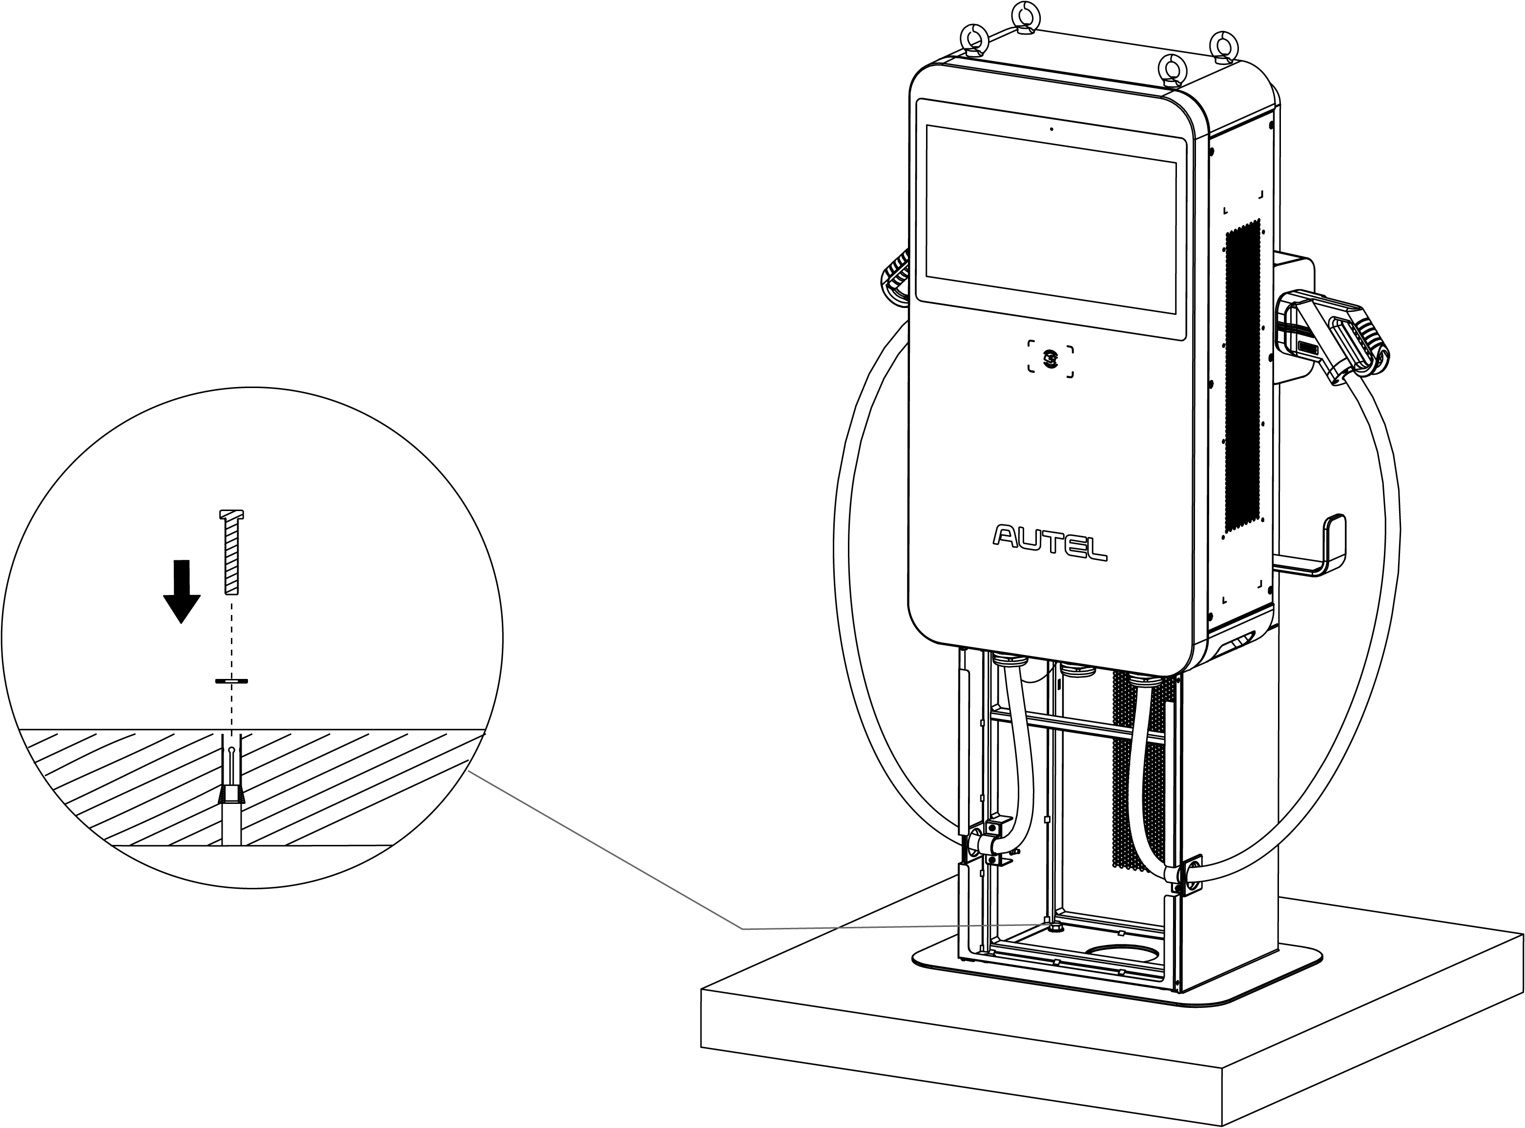

Une fois les étapes d'installation ci-dessus terminées, vous êtes prêt à commencer le câblage de l'alimentation électrique. Consultez la **Section 5.6** pour continuer.

### Terminer l'installation

1. Fermez la porte avant en réinstallant les deux vis hexagonales M8 et en serrant les vis à l'aide de la clé Allen.
2. Réinstallez le couvercle latéral (**A**) en insérant et en serrant les six vis M5 x 20 à 2 Nm à l'aide du tournevis Torx T25.



1. Réinstallez le couvercle frontal du piédestal en vissant les quatre vis M5 x 12 et en les serrant à 2 Nm.



## Installation du MaxiCharger et du chariot

### Vérification de l'emballage

Assurez-vous que les éléments suivants se trouvent dans l'emballage.

|  |  |  |  |
| --- | --- | --- | --- |
| **MaxiCharger** |  | **Boulon à œil pour levage (M12)**  (4 PCS) |  |
| **Tournevis Torx (T25)** |  | **Clé Allen (6 mm)** |  |
| **Vis (M5 x 20) (de rechange)**  (4 PCS) |  | **Vis (M12 x 30)**  (2 PCS de rechange)  (4 PCS) |  |
| **Chariot** |  | **Fiche industrielle (avec câble)** |  |

### Pour commencer

1. Dévissez les quatre vis M5 x 12 à l'aide d'un tournevis Phillips pour retirer le couvercle frontal du chariot. Mettez-les de côté.

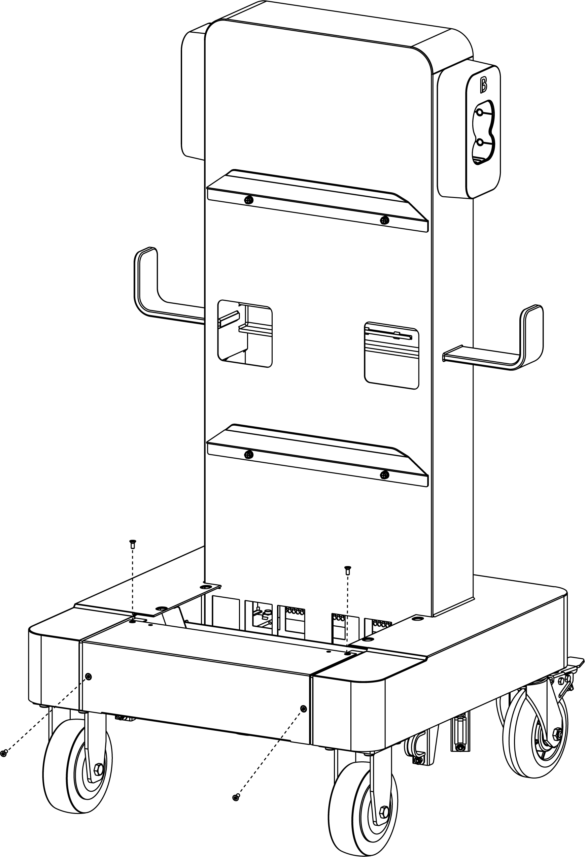 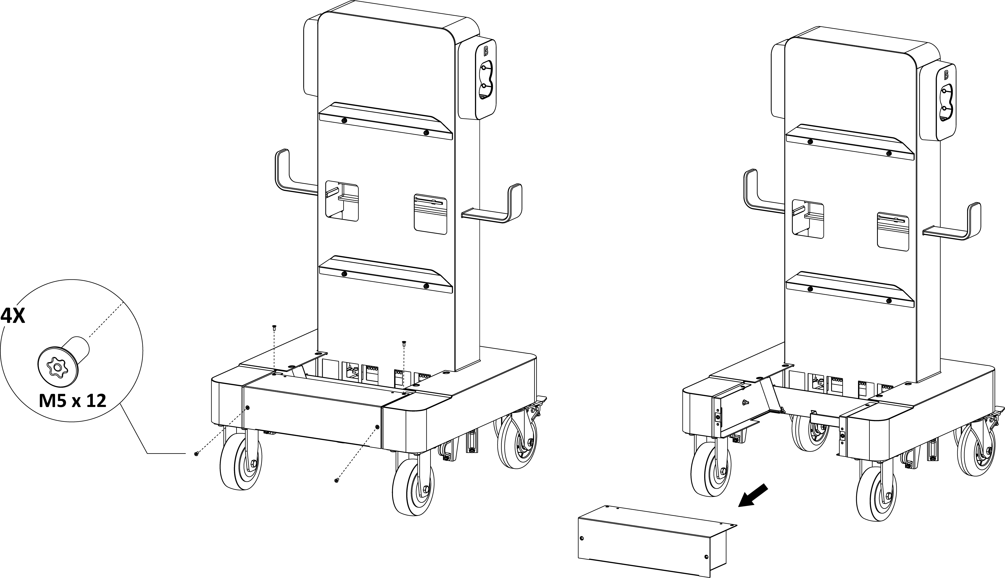

1. Soulevez le MaxiCharger sur le chariot. Positionnez la rainure (**B**) à l'arrière du MaxiCharger pour qu'elle s'adapte à la protubérance (**A**) du chariot comme indiqué ci-dessous. Assurez-vous que le MaxiCharger est bien fixé. Retirez les quatre boulons à œil et réinstallez les vis supérieures.

**NOTE**

Lorsque vous soulevez le MaxiCharger sur le chariot, appuyez sur les freins à pied des deux roues arrière pour empêcher le chariot de bouger.

1. Insérez et fixez les deux vis M12 x 30 à l'aide d'une clé à douille de 19 mm pour fixer le MaxiCharger.

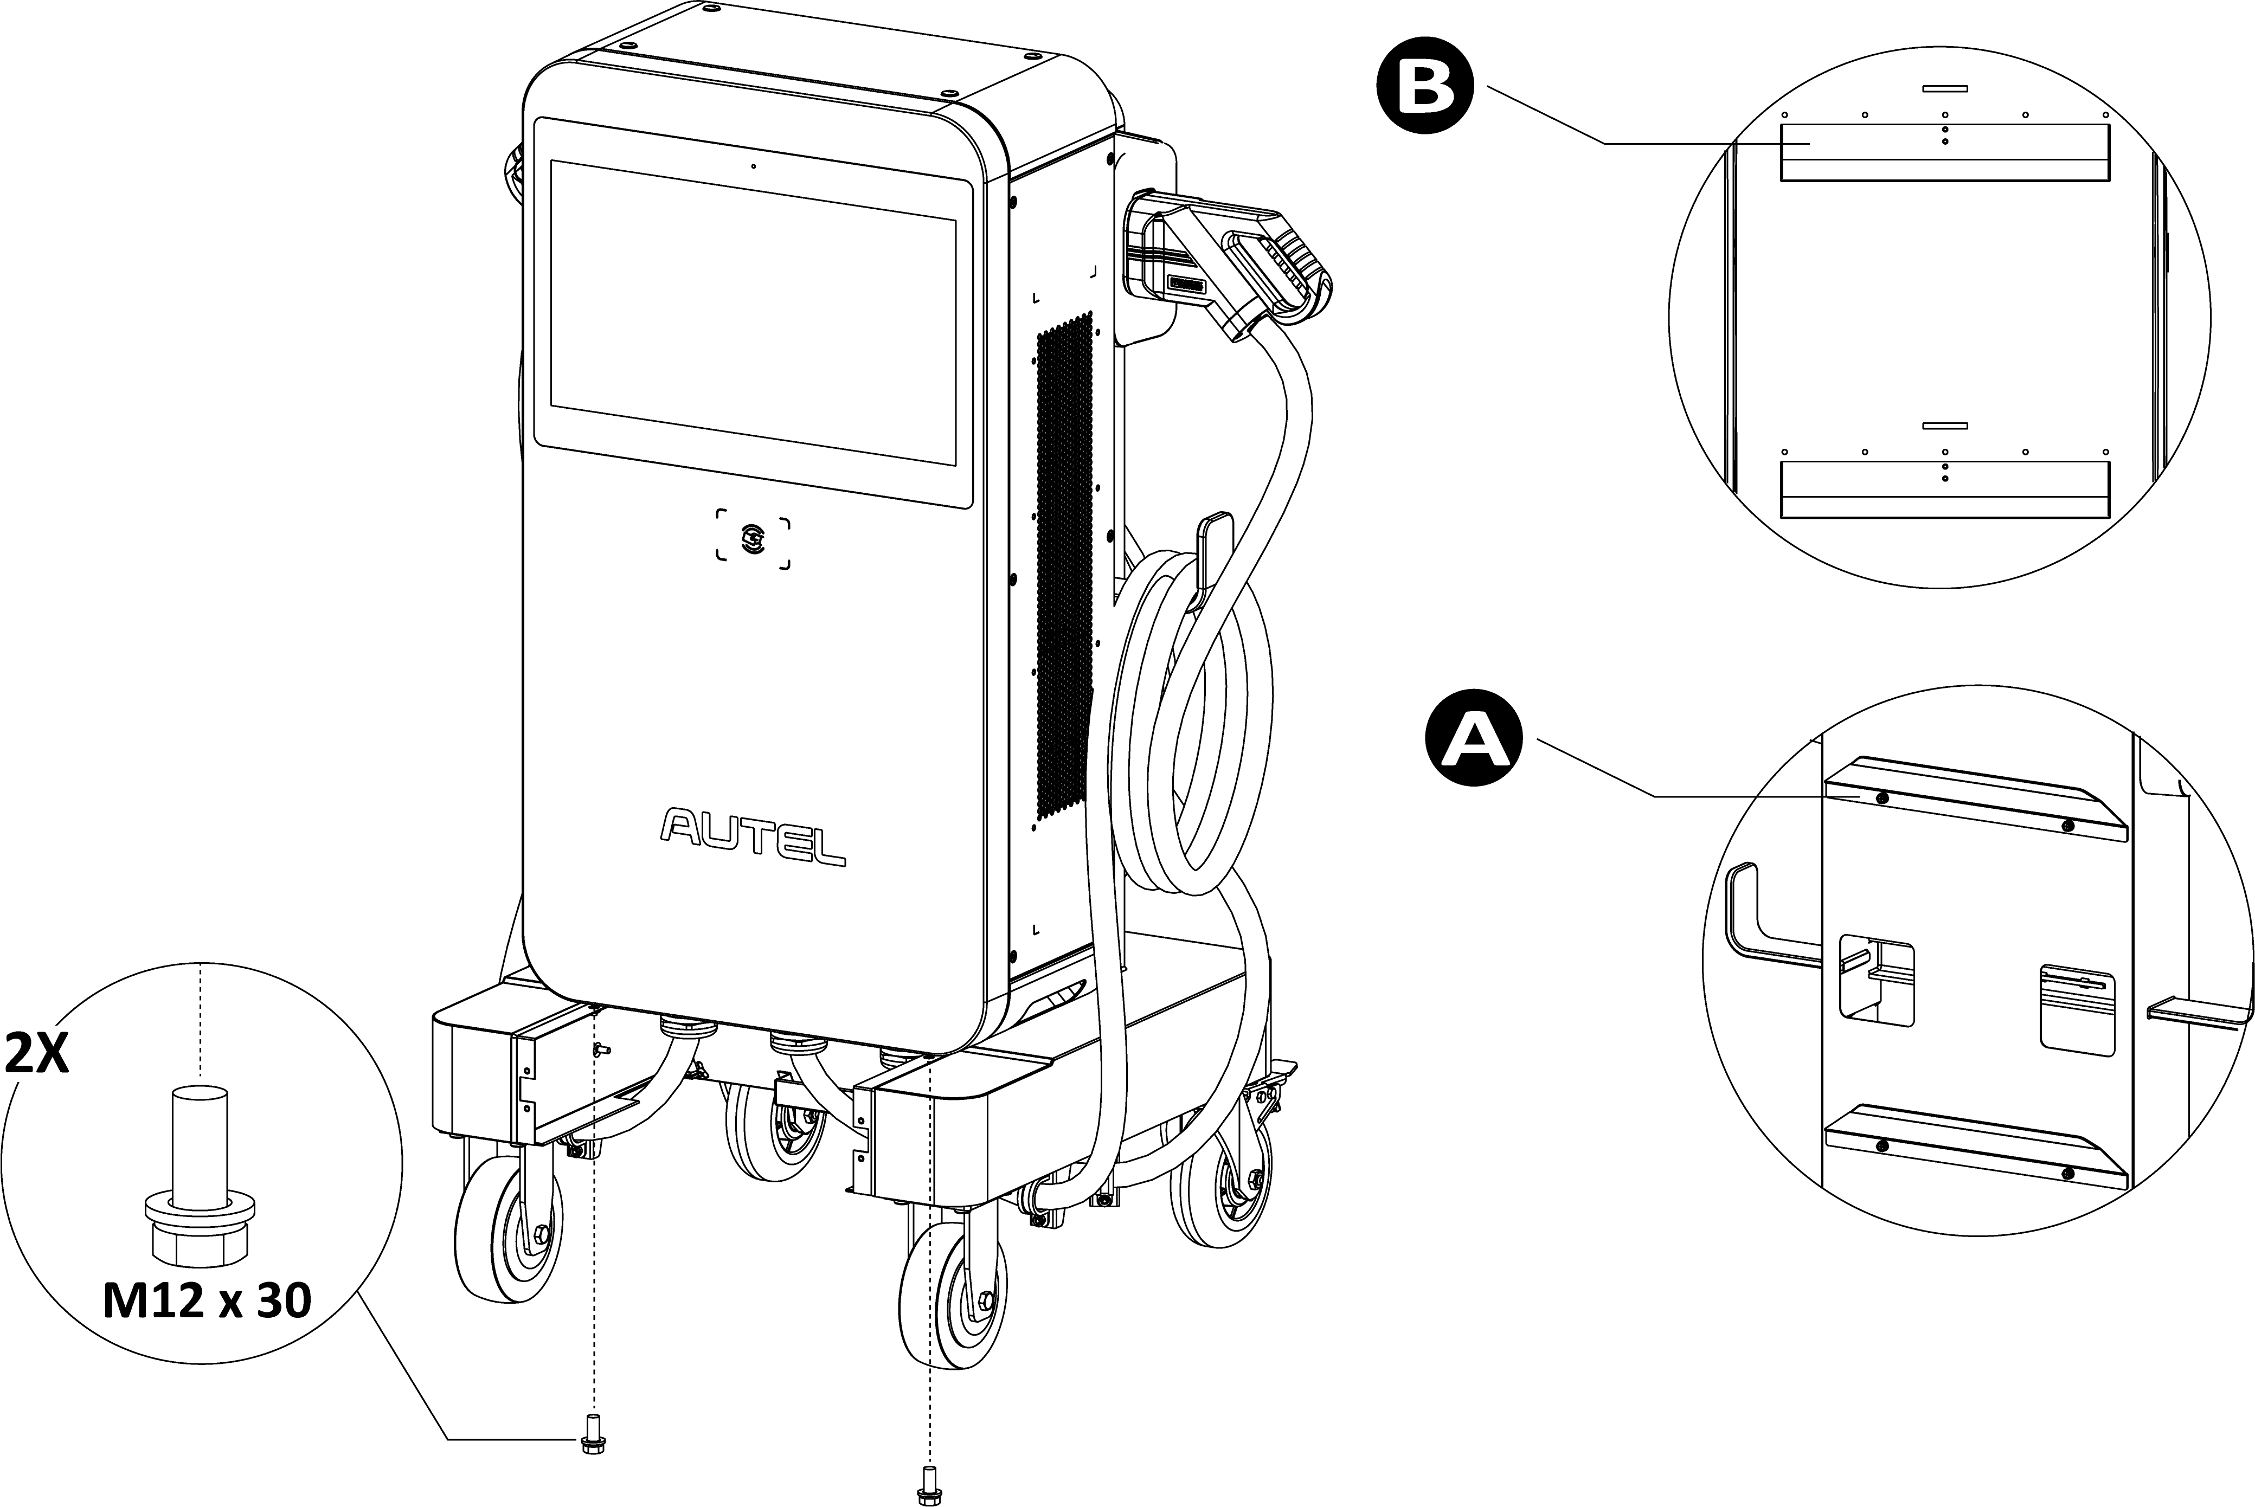

Une fois les étapes d'installation ci-dessus terminées, vous êtes prêt à commencer le câblage de l'alimentation électrique. Consultez la **Section 5.6** pour continuer.

### Terminer l'installation

1. Utilisez les serre-câbles qui ont été installés sur le chariot pour fixer le câble de charge et le câble d'entrée AC. Serrez les écrous M5 à l'aide d'une clé à douille de 8 mm.

* Utilisez le serre-câble le plus petit pour fixer le câble de charge Phoenix.
* Utilisez le serre-câble le plus large pour fixer le câble de charge Amphenol.

**NOTE**

La marque du câble de charge est indiquée sur le connecteur de charge.

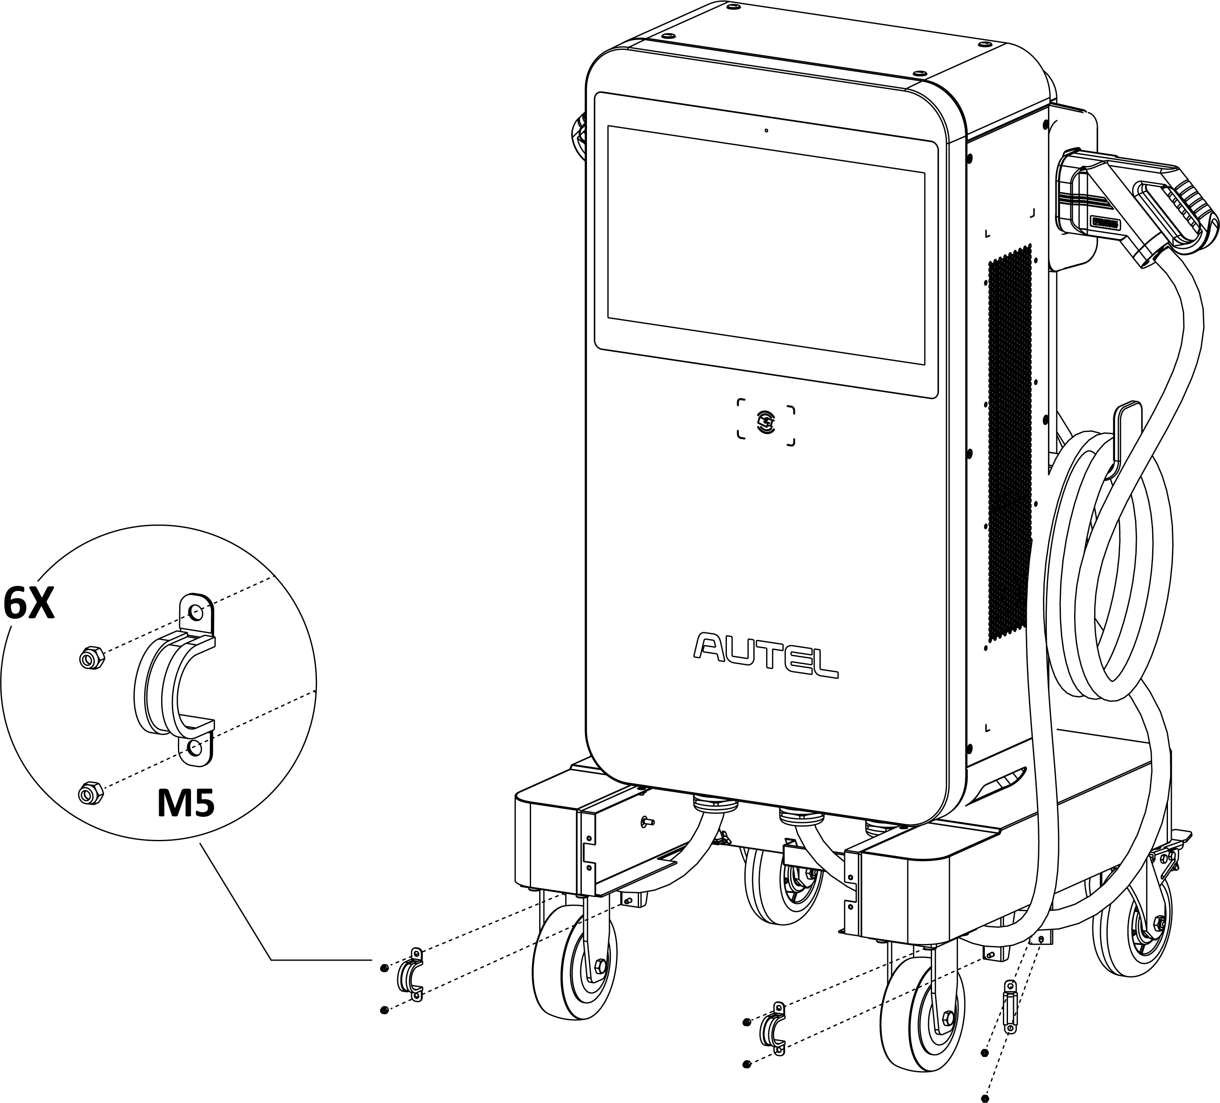

1. Réinstallez le couvercle frontal du chariot en insérant et en serrant les quatre vis M5 x 12.
2. Fermez la porte avant en réinstallant les deux vis hexagonales M8 et en serrant les vis à l'aide de la clé Allen.
3. Réinstallez le couvercle latéral en insérant et en serrant les six vis M5 x 20 à 2 Nm à l'aide du tournevis Torx T25.
4. Placez les câbles de charge et le câble de la fiche industrielle sur les supports de câble situés respectivement sur le côté et à l'arrière de l'appareil.

## Câblage de l'alimentation électrique

**NOTE**

Pour MaxiCharger monté sur chariot, cette section peut être omise.

**AVERTISSEMENT**

**Risque de choc électrique**

* Seul un électricien qualifié peut déterminer les exigences électriques et raccorder les câbles.
* Assurez-vous que l'alimentation est coupée avant de connecter les fils.

**IMPORTANT**

Avant de connecter les fils, assurez-vous que les conditions suivantes sont remplies :

* Utilisez uniquement du fil de cuivre 75 ℃.
* Le disjoncteur du tableau doit être éteint.
* Le MaxiCharger doit être mis à la terre.
* Un conducteur de mise à la terre isolé doit être installé comme partie du circuit de dérivation qui alimente le MaxiCharger.
* Le conducteur de mise à la terre doit être relié à la terre au niveau de l'équipement de service ou, lorsqu'il est alimenté par un système dérivé séparé, au niveau du transformateur d'alimentation.
* Toutes les connexions doivent être conformes à tous les codes et règlements locaux.

### Informations sur le câble d'entrée AC

|  |  |  |  |  |
| --- | --- | --- | --- | --- |
| **MaxiCharger (kW)** | **Tension d'entrée de l'alimentation** | **Courant d'entrée max.** | **Taille de calibre de fil** | **Taille de la cosse de câble** |
| 40 kW | 400 V | 75 A | 5 x 16 mm2 | EVN16-18 |

### Ouverture de la porte

1. Retirez les six vis M5 x 20 sur le côté droit du MaxiCharger en utilisant le tournevis Torx T25 pour retirer le couvercle latéral (A). Mettez-les de côté.

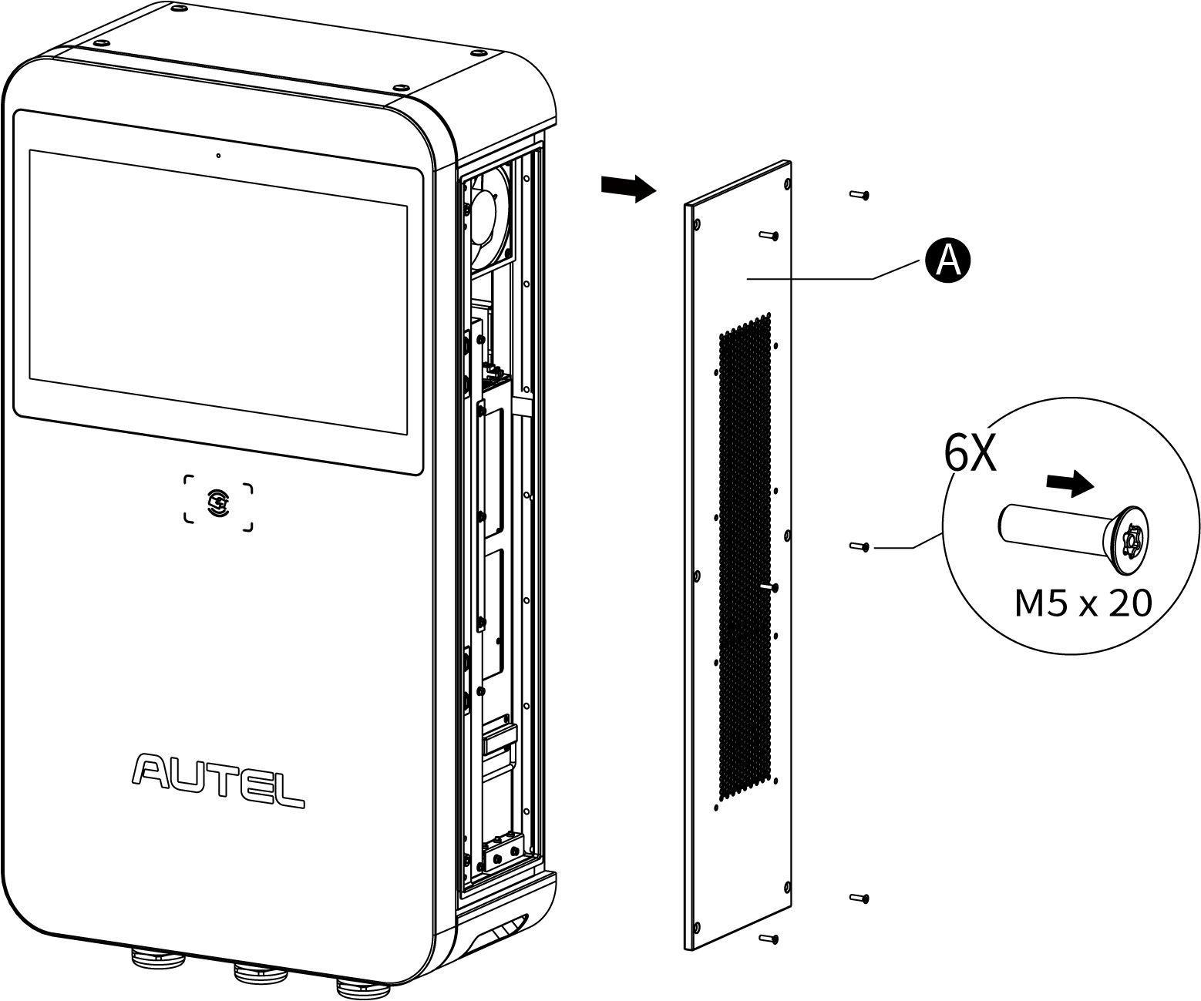

1. Desserrez les deux vis hexagonales M8 (**A**) à l'aide de la clé hexagonale et ouvrez la porte avant.

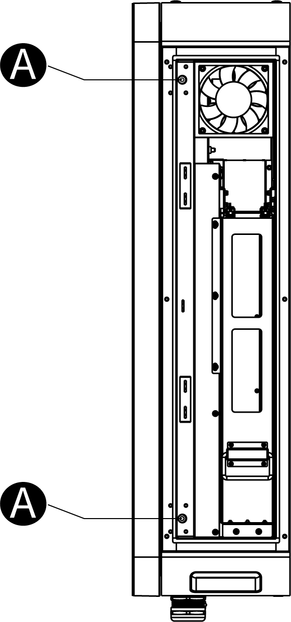

### Connexion du câble d'entrée AC

**NOTE**

Connectez la fiche industrielle fournie (avec le câble) au bornier à l'intérieur du MaxiCharger pour le MaxiCharger et chariot. Suivez les étapes ci-dessous pour connecter la fiche industrielle (avec le câble).

1. Desserrez les cinq écrous M6 à l'aide d'une clé à douille de 10 mm pour retirer la barrière isolante (**A**) et mettez-les de côté.

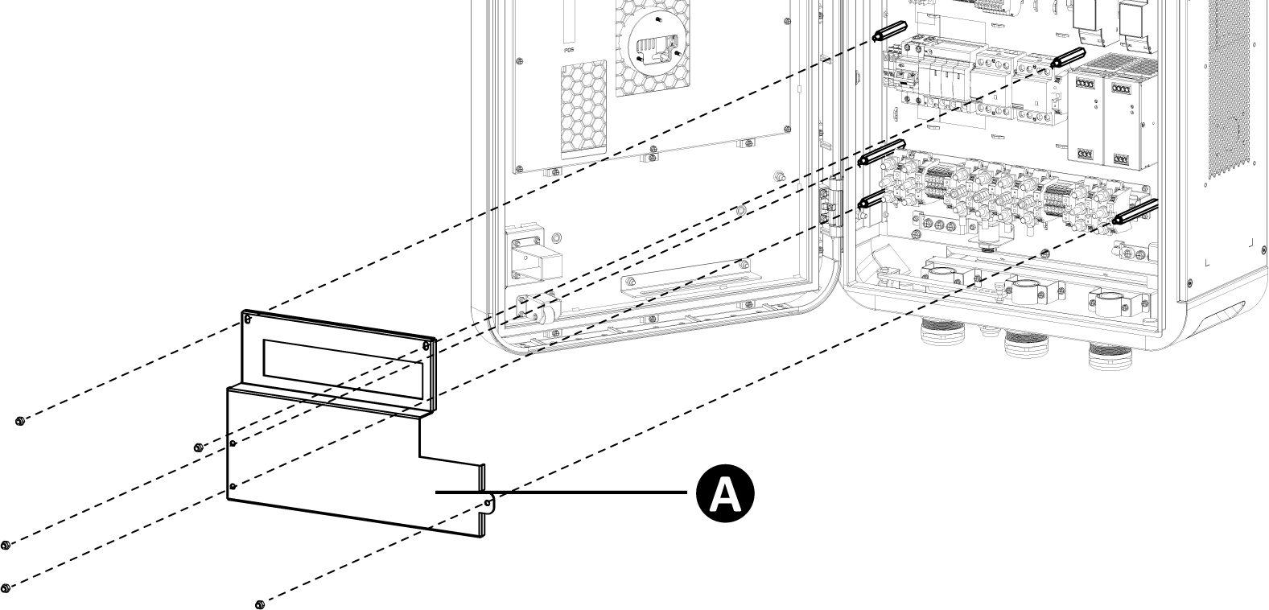

1. Tirez les fils et faites-les passer par le trou d'entrée inférieur AC.
2. Utilisez une pince à dénuder pour retirer une longueur appropriée de l'isolation de l'extrémité des fils. Veillez à ce que la longueur dénudée soit compatible avec les cosses de câble.
3. Utilisez la pince à sertir pour fixer les cosses à l'extrémité des fils.

**NOTE**

Pour la fiche industrielle (avec câble), les étapes **3** et **4** peuvent être omises.

1. Desserrez la fixation M6 à l'aide d'une clé à douille de 10 mm et connectez le fil PE à la barre PE (**A**). Remettez la fixation en place et serrez-la à 6 N-m.
2. Utilisez une clé de 13 mm pour desserrer les quatre fixations M8 et fixer les fils aux connecteurs :

* Fil L1 au connecteur **B**
* Fil L2 au connecteur **C**
* Fil L3 au connecteur **D**
* N au connecteur **E**

1. Réinsérez les fixations M8 et serrez-les au couple de 6-12 N-m.
2. Réinstallez la barrière isolante.

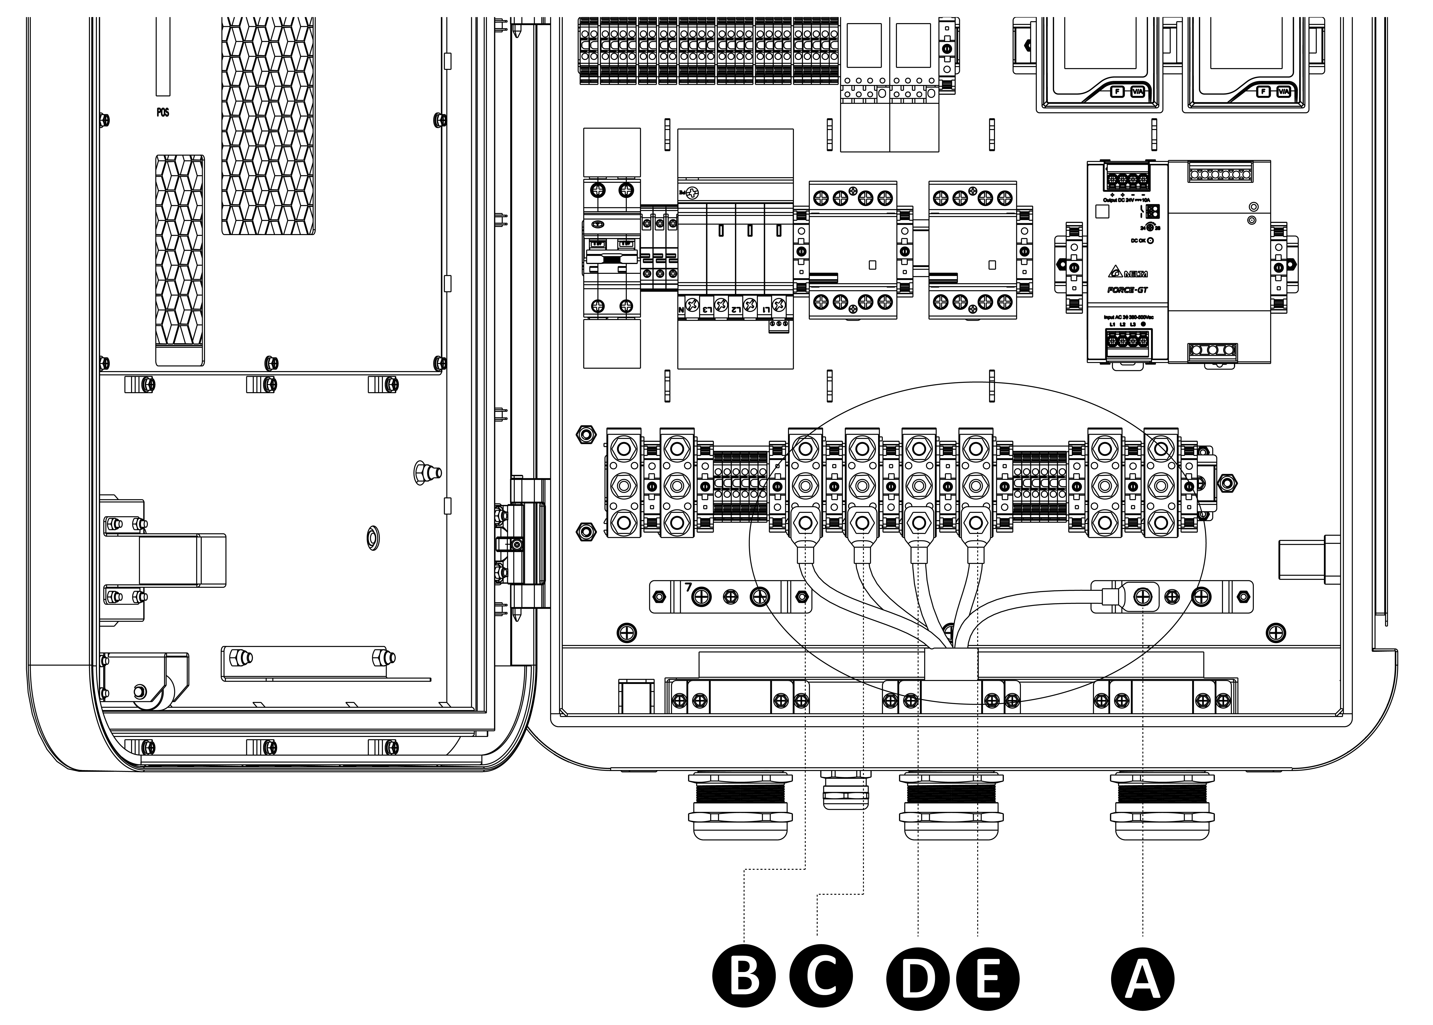

## Connexion à l'internet

MaxiCharger peut accéder à Internet via un câble Ethernet, un réseau Wi-Fi ou un réseau cellulaire. Le processus d'installation varie selon les différentes connexions Internet. Sélectionnez la méthode optimale pour vous connecter à Internet et suivez les étapes ci-dessous en conséquence.

### Via le câble Ethernet

**NOTE**

Pour MaxiCharger et chariot, ainsi que pour MaxiCharger monté sur un chariot, il est préférable d'utiliser les données cellulaires ou le Wi-Fi pour accéder à l'internet en cas de mobilité.

1. Desserrez le passe-câble (**A**).
2. Passez le câble Ethernet dans le port du câble Ethernet situé en bas du MaxiCharger.
3. Branchez le câble Ethernet sur le port RJ45.
4. Serrer le passe-câble à vis (**A**).

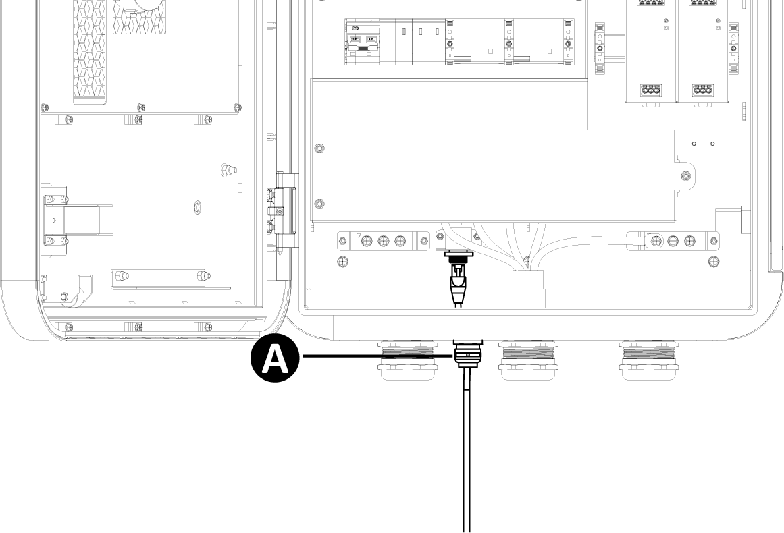

### Via le réseau cellulaire

1. Appuyez sur le bouton (**A**) pour libérer le plateau de la carte SIM.
2. Insérez une carte SIM dans le plateau. Assurez-vous que la carte est placée correctement.
3. Poussez le plateau de la carte SIM dans la fente.

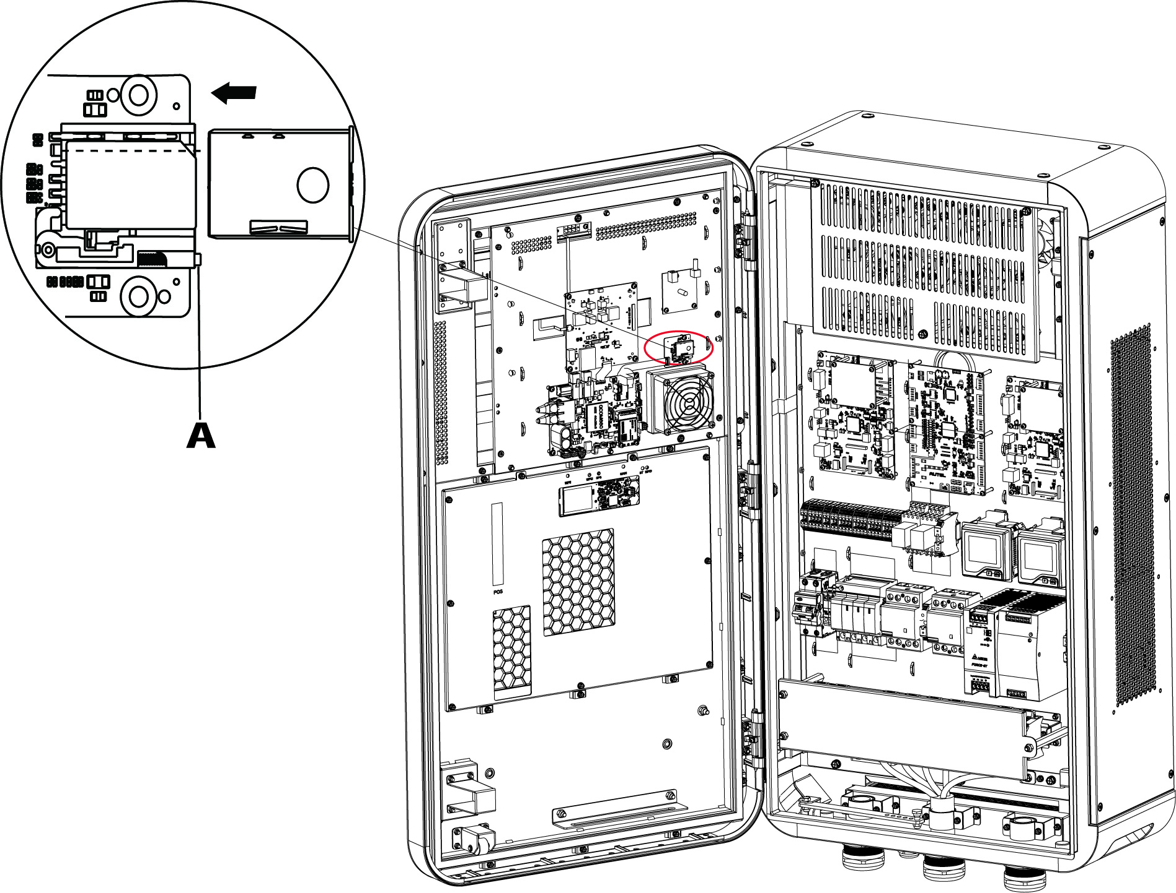

## Installation du dispositif de protection en amont

|  |  |
| --- | --- |
| **Dispositifs** | **Spécifications** |
| Dispositif(s) de protection en amont dédié(s) | Options :   * RCD (Type A) + MCB * RCBO (Type A) |
| Disjoncteur de protection contre les surintensités en amont, tel que RCBO ou MCB  (Le disjoncteur sert d'interrupteur principal de déconnexion du MaxiCharger.) | La valeur nominale du disjoncteur ne doit pas être inférieure à 100 A.  Caractéristiques de déclenchement : type C |
| Dispositif à courant résiduel (RCD) en amont | Type A, avec un courant résiduel de service nominal de 30 mA |

## Branchez la fiche industrielle sur la prise

**IMPORTANT**

Avant de débrancher la fiche industrielle une fois la séance de charge terminée, coupez d'abord l'alimentation électrique.

Cette section s'applique au MaxiCharger et chariot, ainsi qu'au MaxiCharger monté sur chariot. Les étapes de connexion de la fiche industrielle sont comme suit :

1. Ouvrez le couvercle de la prise.
2. Branchez la fiche industrielle dans la prise et enfoncez-la à fond.
3. Tournez la bague à baïonnette (**A**) dans le sens horaire pour fixer la connexion.

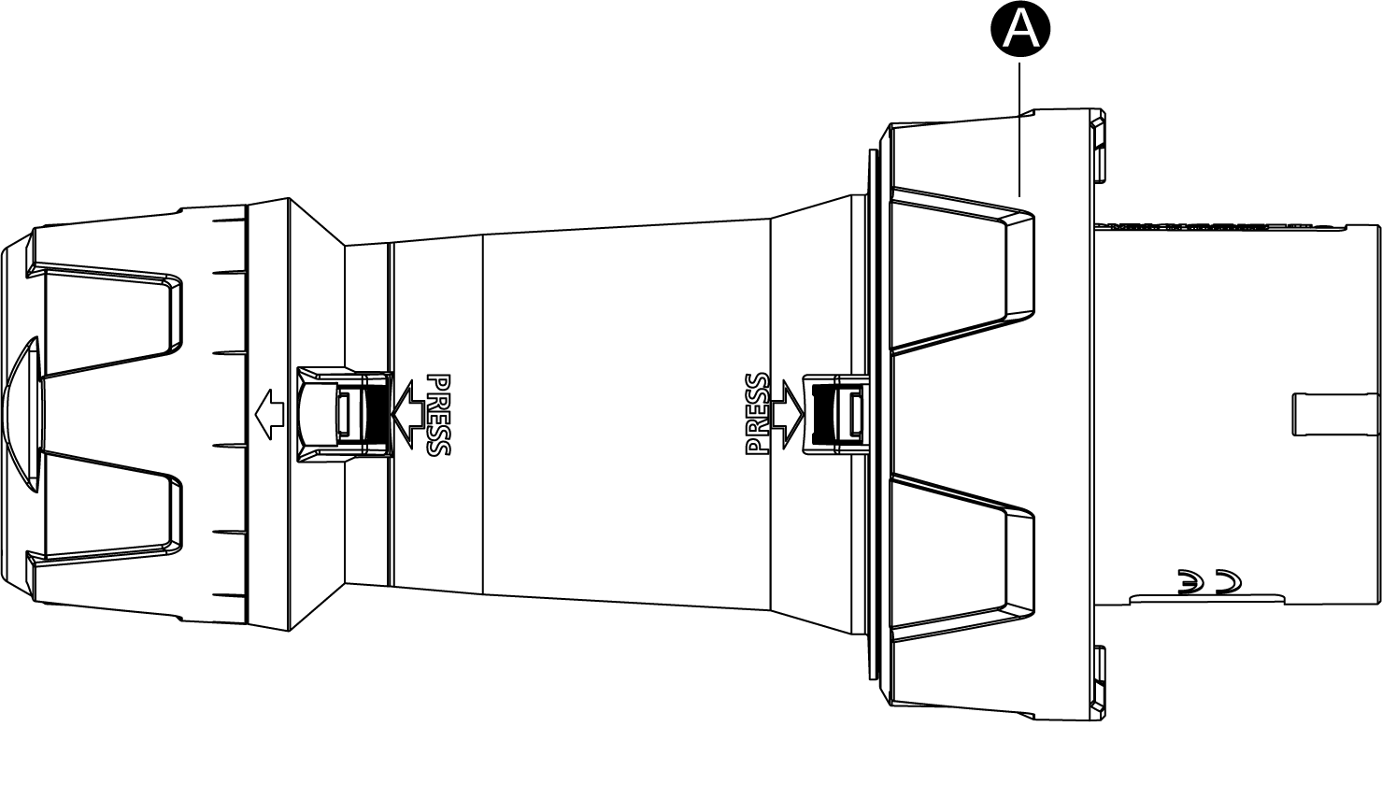

1. Allumez l'interrupteur du panneau de service local pour alimenter MaxiCharger.
2. Débranchez la fiche industrielle une fois la séance de charge terminée.

# Opération

Assurez-vous que toute l'installation et le câblage sont sécurisés et corrects, puis mettez MaxiCharger sous tension.

**ATTENTION**

* Ne touchez pas les composants internes du MaxiCharger lorsqu'il est sous tension.
* N'utilisez le MaxiCharger que lorsque sa porte est fermée et verrouillée.

* **NOTE**
* En cas de température ambiante inférieure à -20 ℃, il faudra 3 à 5 minutes pour que l'écran tactile s'affiche lors de la mise sous tension du MaxiCharger. Dans des cas extrêmes, le module d'affichage sera réinitialisé pour assurer la stabilité du MaxiCharger.

## Procédure de charge

Procédures générales de chargement :

* **Pour charger un VE**

1. Garez un VE avec le port de charge à portée de main du connecteur.
2. Branchez le VE.
3. Démarrez la séance de chargement.
4. ****Arrêtez la séance de chargement.

**AVERTISSEMENT**

* Ne couvrez pas l'évent pendant le chargement.
* Ne nettoyez ni n'opérez dans le VE pendant le chargement.

### Mode Veille

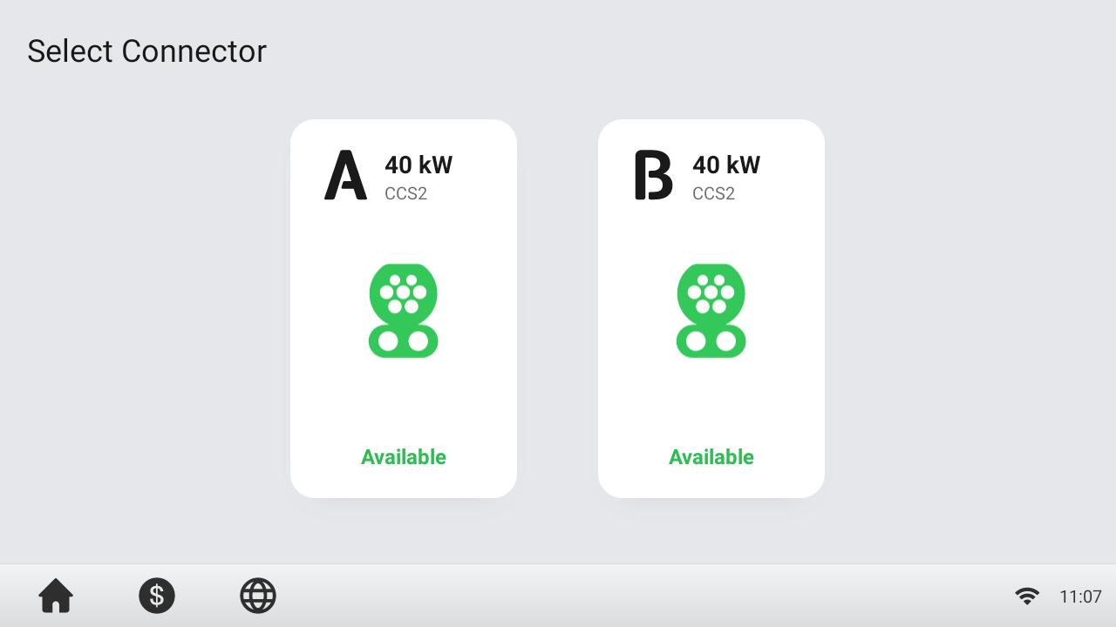

Après qu'un connecteur ait été connecté avec succès à votre VE, le MaxiCharger peut automatiquement reconnaître le connecteur, puis l'écran d'autorisation du connecteur correspondant apparaîtra.

Si aucune opération n'est effectuée pendant une longue période sur l'écran d'autorisation, l'écran de veille s'affiche. Sélectionnez manuellement le connecteur approprié sur l'écran tactile.

### Autorisation

**IMPORTANT**

* Observez l'écran pour déceler toute anomalie, telle qu'un message d'erreur, avant de commencer une séance de charge. Vérifiez également que l'environnement et le MaxiCharger ne présentent pas d'anomalies ni de dommages.
* Si l'écran affiche un message d'erreur, N'UTILISEZ PAS le MaxiCharger. Contactez l'assistance technique d'Autel.

Lorsque l'écran d'autorisation s'affiche, vous pouvez utiliser l'une des méthodes suivantes pour démarrer une séance de charge.

* Scannez le code QR sur l'écran
* Carte RFID
* Brancher&Charger
* Carte de crédit (facultatif)

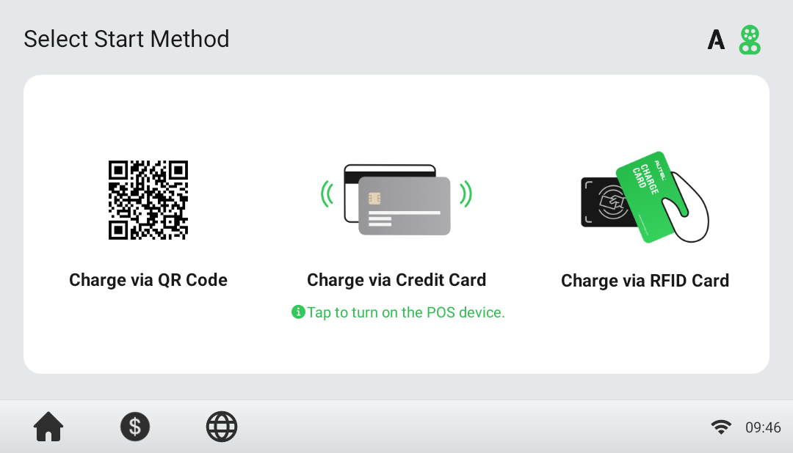

### Démarrer la charge

Après l'autorisation, le MaxiCharger établira la communication avec votre VE et les tests de sécurité nécessaires seront effectués. Après les tests de sécurité, la séance de charge démarre automatiquement.

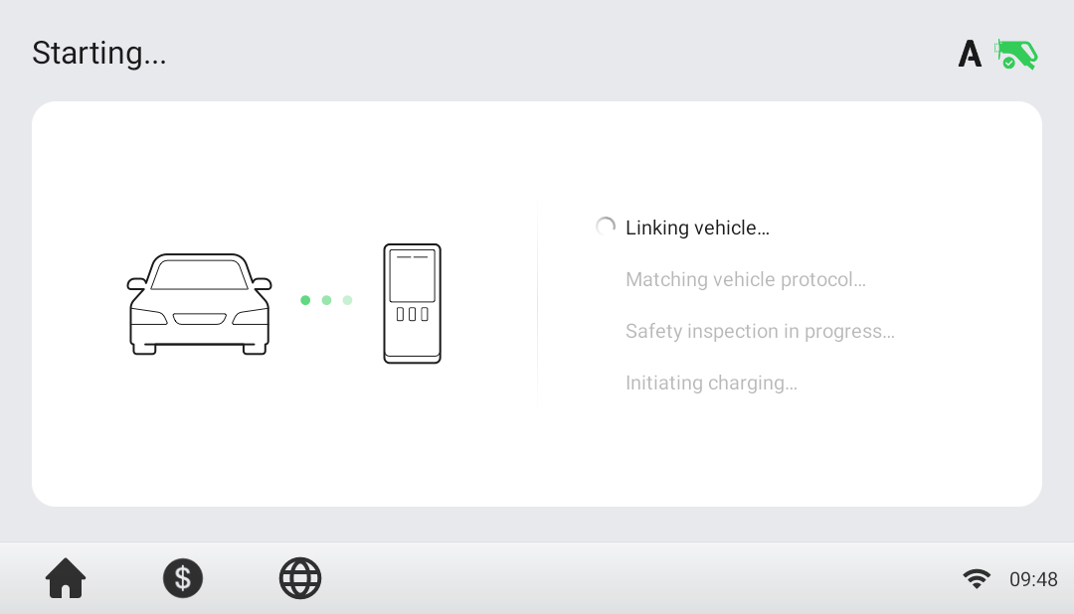

### Charge

Vous serez informé de la progression de la charge. Des informations sur la durée de la charge, l'énergie, le coût et la puissance s'affichent sur l'écran de charge.

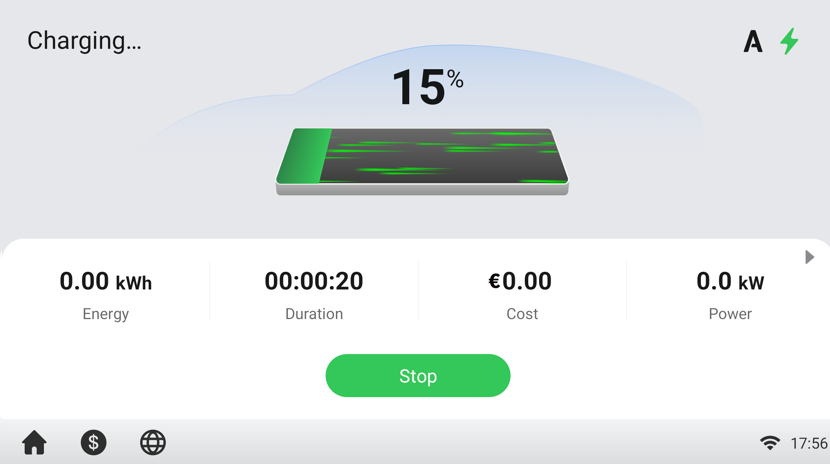

### Arrêter la charge

* Pour arrêter la charge

1. Appuyez sur le bouton **Arrêter** sur l'écran.

**NOTE**

Lorsque la batterie est pleine, la séance de charge s'arrête automatiquement.

1. Normalement, vous devez vous autoriser à nouveau pour terminer la charge, en utilisant la même méthode d'authentification que celle utilisée pour commencer :

* Code QR : Scannez le code QR avec l'app Autel Charge et appuyez sur le bouton **Arrêter** sur l'écran de charge de l'app Autel Charge.
* Carte RFID : Remettez la carte RFID sur le lecteur de carte pour terminer la charge.
* Carte de crédit : Terminez directement la charge.

1. Lorsque le chargement est terminé, les détails de votre transaction apparaissent.

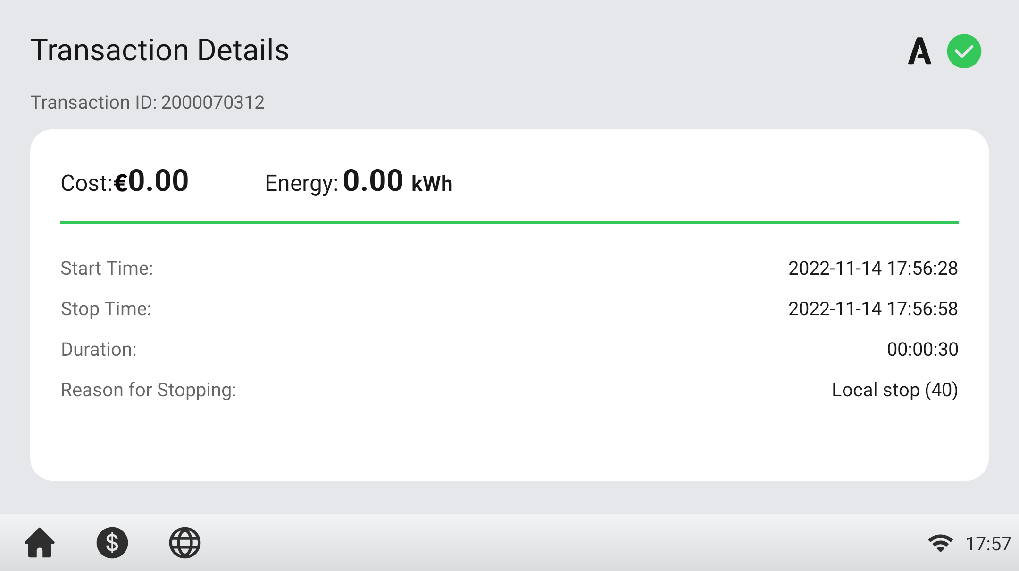

1. Débranchez le câble de charge du VE.

**AVERTISSEMENT**

Tension dangereuse. Ne débranchez pas le connecteur soudainement pendant la charge. Cela pourrait causer de graves dommages au MaxiCharger et/ou des blessures graves ou la mort.

### Fin de la charge

Remettez le connecteur dans l'étui sur le MaxiCharger.

## Erreurs de charge

Cette section décrit plusieurs problèmes courants qui peuvent survenir pendant votre session de charge, ainsi que les causes/solutions possibles pour vous aider à résoudre ces problèmes. Si le problème persiste, contactez votre distributeur local ou le support technique d'Autel.

### Erreur de connexion du connecteur

Si le connecteur n'est pas correctement connecté à votre VE, l'écran « Connecteur non connecté » s'affiche. Insérez le connecteur dans le port de charge de votre VE et vérifiez la connexion.

### Échec de l'autorisation

Si une erreur se produit lorsque vous lancez le processus d'autorisation, mais sans lancer la charge, l'écran « Échec de l'autorisation » s'affiche. La cause et la ou les solutions possibles s'affichent à l'écran. Suivez les instructions à l'écran pour résoudre le problème, ou contactez votre distributeur local ou le support technique d'Autel.

### Échec du démarrage de la charge

Si une erreur se produit lorsque vous démarrez la charge, l'écran « Échec du démarrage de la charge » s'affiche. La cause et la ou les solutions possibles s'affichent à l'écran. Suivez les instructions à l'écran pour résoudre le problème.

### Échec de la charge

Si une erreur se produit pendant la charge, l'écran « Échec de la charge » s'affiche. La cause et la ou les solutions possibles s'affichent à l'écran. Suivez les instructions à l'écran pour résoudre le problème, ou contactez votre distributeur local ou le support technique Autel.

## Réponse à l'arrêt d'urgence

En détectant le signal d'arrêt d'urgence envoyé par le VE pendant la charge, MaxiCharger arrêtera immédiatement la sortie DC. En conséquence, la tension et le courant seront considérablement réduits à 60 V et 50 A en 30ms. Le contacteur de sortie DC sera également déconnecté. Une fois la séance de charge terminée, MaxiCharger reviendra à la normale.

## Mise hors tension du MaxiCharger

Pour mettre hors tension le MaxiCharger

1. Mettez le disjoncteur en amont qui alimente le MaxiCharger sur **OFF** et verrouillez-le. Assurez-vous que ce disjoncteur reste en position **OFF** pendant la procédure.
2. Ouvrez la porte avant.
3. Mesurez la tension AC en vous référant à la section Mesure de la tension AC.Assurez-vous que toutes les tensions mesurées sont égales à 0 volt.
4. Mesurez la tension AC en vous référant à la section Mesure de la tension DC. Assurez-vous que toutes les tensions mesurées sont égales à 0 volt.
5. Fermez la porte frontale.

### Mesure de la tension AC

Utilisez un testeur de tension pour mesurer la tension alternative entre les bornes de l'interrupteur du dispositif de protection contre les surtensions :

* L1 à L2
* L1 à L3
* L2 à L3
* N à L1/L2/L3

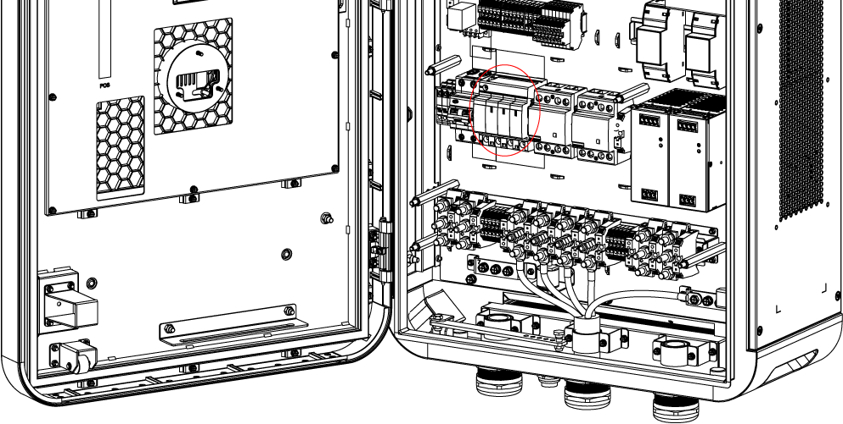

**NOTE**

L'interrupteur du dispositif de protection contre les surtensions affiche les indications N, L1, L2 et L3.

### Mesure de la tension DC

Utilisez un testeur de tension pour mesurer la tension continue entre les bornes de sortie, en vous assurant que toutes les tensions mesurées sont de 0 volt.

* Sortie du groupe de modules d'alimentation 1 — (A) à la sortie du groupe de modules d'alimentation 1+ (B)
* Sortie du groupe de modules d'alimentation 2 — (C) à la sortie du groupe de modules d'alimentation 2+ (D)
* Sortie du câble de charge VE 1 — (E) à la sortie du câble de charge VE 1+ (F)
* Sortie du câble de charge VE 2 — (G) à la sortie du câble de charge VE 2+ (H)

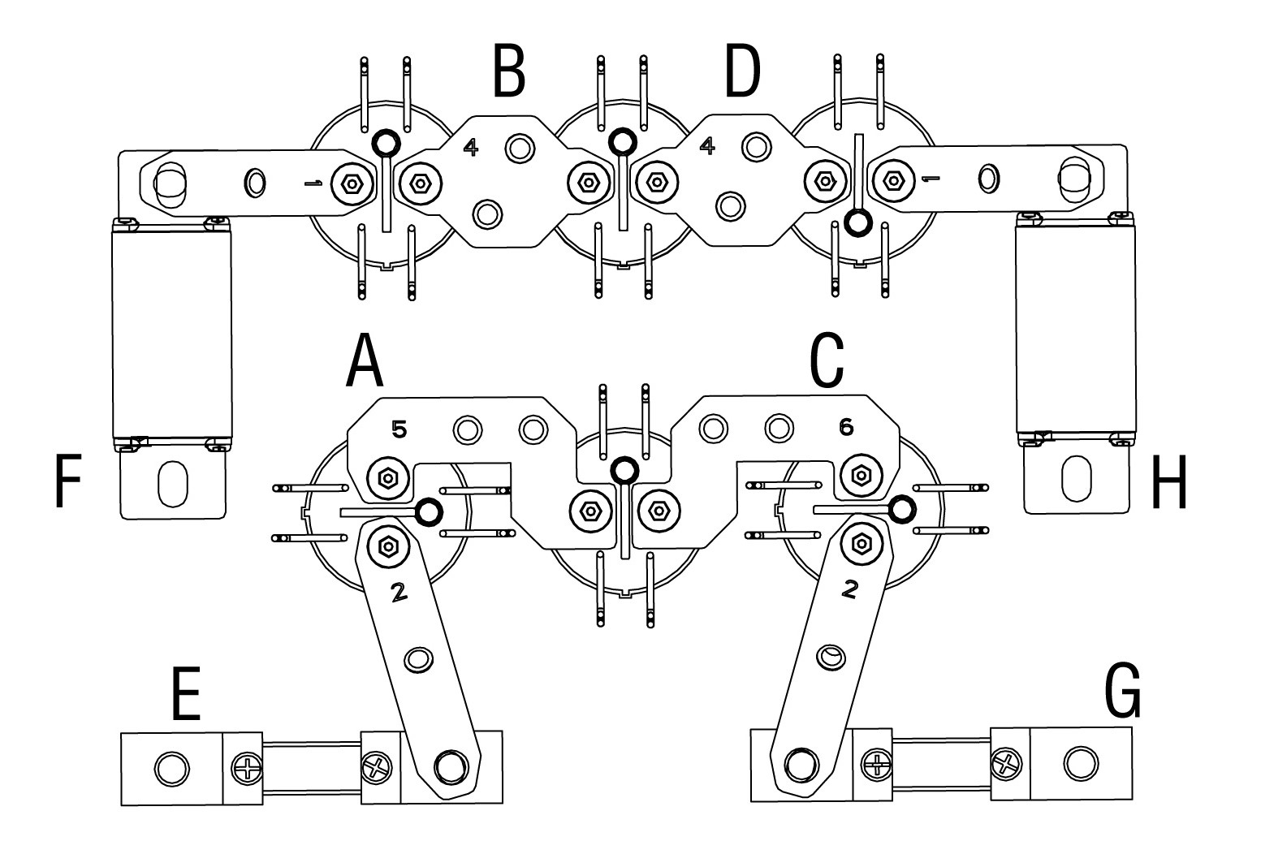

## Opérations du portail de service local

### Paramétrage de l'OCPP

**NOTE**

Le paramétrage de l'OCPP doit être effectué par un ingénieur d'installation

* Pour définir les paramètres de l'OCPP

1. Double-cliquez sur le coin supérieur gauche de l'écran.
2. Appuyez sur **Maintenance de l'appareil**. Saisissez le mot de passe par défaut pour continuer. **Le mot de passe est constitué des 6 derniers chiffres du numéro de série indiqué sur l'étiquette du produit**.
3. Appuyez sur **Paramétrage**. Attendez que le système charge les données. Cela peut durer quelques secondes.
4. Définissez les paramètres suivants :

* **Environnement de fonctionnement :** environnement de fonctionnement actuel
* **OCPP IP:** Adresse IP de l'OCPP
* **OCPP URL**: URL de l'OCPP
* **OCPP PORT**: numéro de port de l'OCPP
* **MGR IP**: Adresse IP de la plateforme de gestion
* **MGR URL**: URL de la plateforme de gestion
* **MGR PORT**: numéro de port de la plate-forme de gestion opérationnelle

**NOTE**

Assurez-vous que l'URL ou l'ID que vous tapez est correct et sans espace.

1. Appuyez sur **Enregistrer** pour sauvegarder vos modifications.

### Configuration de la plateforme cloud

Autel Charge Cloud, une solution unique de gestion de la charge, est destinée à répondre aux besoins de nombreux cas d'utilisation, y compris commerciaux, résidentiels, gouvernementaux, concessionnaires automobiles et flottes. Contactez l'assistance technique d'Autel pour vous abonner et obtenir plus de détails sur le manuel d'utilisation d'Autel Charge Cloud.

En cas d'utilisation d'une plateforme Cloud tierce, il convient de contacter le personnel de cette dernière pour la configuration.

# Entretien

## Entretien de routine

Un entretien de routine peut maintenir le MaxiCharger dans un état sûr et stable.

* Nettoyez le MaxiCharger tous les trimestres : serrez les vis et les boulons des pièces clés, et vérifiez si la connexion des fils du connecteur du MaxiCharger est brûlée. Si vous trouvez une anomalie, remplacez les pièces rapidement.
* Nettoyez le filtre au moins deux fois par an.
* ****Testez le dispositif à courant résiduel une fois par an.

**AVERTISSEMENT**

* Débranchez l'alimentation électrique du MaxiCharger pendant toute la procédure d'entretien.
* Veillez à ce que le personnel non autorisé soit maintenu à une distance sûre pendant l'entretien.
* Portez un équipement de protection individuelle approprié, comme des vêtements de protection, des gants de sécurité, des chaussures de sécurité et des lunettes de sécurité.
* Si vous retirez les dispositifs de sécurité pour l'entretien, réinstallez-les après avoir terminé le travail.

### Entretien du dispositif à courant résiduel

**AVERTISSEMENT**

Soyez prudent lorsque vous travaillez avec l'électricité.

Le disjoncteur de courant résiduel interne avec surcharge (RCBO) doit être testé annuellement pour un fonctionnement correct. Avant le test, déconnectez le MaxiCharger du VE et arrêtez tout processus de charge.

* **Pour tester le RCBO**

1. Ouvrez la porte avant du MaxiCharger. Lorsque la porte de l'armoire est ouverte, le MaxiCharger ne doit pas être directement exposé au vent et à la pluie.
2. Le MaxiCharger doit être en mode veille. En touchant l'écran tactile, le MaxiCharger se réveillera.
3. Localisez le RCBO, et appuyez sur le bouton **Test** pour démarrer le test.

* Réussir : Le RCBO se déclenche et remet le bouton **Test** dans sa position initiale.
* Échec : Le RCBO ne se déclenche pas. Veuillez contacter l'assistance technique d'Autel. N'utilisez pas le MaxiCharger jusqu'à ce que la réparation soit terminée.

1. Fermez la porte frontale une fois le test terminé.
2. Marquez le moment où le test doit être répété chaque année.

### Nettoyage du MaxiCharger

Le MaxiCharger a un revêtement en poudre. Le revêtement doit être maintenu en bon état. Quand le MaxiCharger est dans un environnement sensible à la corrosion, une rouille superficielle peut apparaître sur les points de soudure. La rouille visible ne présente aucun risque pour l'intégrité du MaxiCharger.

* Pour éliminer la rouille

1. Arrêtez tout processus de charge et éteignez le MaxiCharger.
2. Enlevez les saletés grossières en pulvérisant de l'eau du robinet à basse pression.
3. Appliquez une solution de nettoyage neutre ou faiblement alcaline et laissez tremper.
4. Enlevez la saleté manuellement avec un tampon de nettoyage en nylon humide et non tissé.
5. Rincez abondamment à l'eau du robinet.
6. Appliquez de la cire ou un apprêt antirouille pour une protection supplémentaire si nécessaire.

**AVERTISSEMENT**

* Avant le nettoyage, arrêtez tout processus de charge et ne connectez pas l'alimentation au MaxiCharger. Le non-respect de cette consigne peut causer des dommages et/ou des blessures corporelles ou la mort.
* N'utilisez pas de jets d'eau à haute pression et évitez toute fuite d'eau dans le MaxiCharger. Assurez-vous que l'intérieur du MaxiCharger est sec pendant le nettoyage.
* N'utilisez pas de solvants caustiques, de sprays, de solvants ou d'abrasifs. Utilisez des produits de nettoyage dont le pH est compris entre 6 et 8 uniquement pour les taches fortes.

### Nettoyage et remplacement du filtre

**AVERTISSEMENT**

* Avant le nettoyage, arrêtez tout processus de charge et ne connectez pas l'alimentation au MaxiCharger. Le non-respect de cette consigne peut causer des dommages et/ou des blessures corporelles ou la mort.
* N'utilisez pas de jets d'eau à haute pression et évitez toute fuite d'eau dans le MaxiCharger. Assurez-vous que l'intérieur du MaxiCharger est sec pendant le nettoyage.
* N'utilisez pas de solvants caustiques, de sprays, de solvants ou d'abrasifs.

Le MaxiCharger est équipé d'un filtre avec une grande surface de maille pour éviter que les composants électroniques soient endommagés par la poussière. Nettoyez le filtre tous les 3 mois (sans dépasser 6 mois). Remplacez le filtre chaque année.

* Pour nettoyer ou remplacer le filtre

1. Avant de procéder au nettoyage et au remplacement, assurez-vous d'arrêter tous les processus de charge, de déconnecter l'alimentation externe et d'effectuer la protection contre la mise hors tension.
2. Ouvrez les deux loquets à bascule (**A**) au bas du MaxiCharger pour faire basculer la lunette (**B**) vers le bas.
3. Retirez le filtre (**C**).
4. Nettoyez les débris ou la poussière du filtre et réinstallez un filtre nettoyé. Sinon, installez un nouveau filtre à air.
5. Faites basculer la lunette (**B**) vers le haut et fermez les deux loquets à bascule (**A**).



## Inspection et entretien

Lorsque le MaxiCharger fonctionne normalement, seul un entretien de routine est nécessaire.

Lorsque le MaxiCharger fonctionne anormalement, reportez-vous au *Dépannage* pour résoudre le problème ou contactez rapidement votre distributeur local ou le support technique Autel.

Lorsque des pièces doivent être remplacées, coupez complètement l'alimentation électrique en amont et à l'intérieur de l'équipement avant toute opération.

Effectuez régulièrement un contrôle visuel des points suivants :

* Câble et connecteur : Vérifiez l'absence de fissures ou de ruptures sur le connecteur ou le câble.
* Affichage : Vérifiez l'absence de dommages et de fissures. Vérifiez si l'écran tactile fonctionne
* Revêtement du MaxiCharger : Vérifiez l'absence de dommages, de fissures ou de ruptures.
* MaxiCharger : Vérifiez l'absence de rouille ou de dommages.

Les contrôles spéciaux suivants sont nécessaires pour une utilisation sûre :

* Vérifiez si le MaxiCharger a été frappé par la foudre.
* Vérifiez si le MaxiCharger a été endommagé suite à un accident ou un incendie.
* ****Vérifiez si le site d'installation du MaxiCharger a été inondé.

**AVERTISSEMENT**

Arrêtez tout processus de charge et ne connectez pas l'alimentation au MaxiCharger jusqu'à ce que toutes les inspections soient terminées.

## Entretien à distance

Le MaxiCharger a la fonction de se connecter à la plateforme Cloud pour surveiller les paramètres en temps réel. Cela permet d'effectuer des mises à niveau à distance, des diagnostics à distance et des fonctions de service à distance, et d'identifier et de localiser rapidement les problèmes au cours des opérations.

* Autocontrôle quotidien du système pour détecter toute anomalie.
* En cas d'anomalie de fonctionnement, contactez rapidement votre distributeur local ou le support technique Autel.
* Les ingénieurs de service Autel peuvent vérifier les journaux, mettre à jour les configurations et les programmes, et fournir des services d'entretien à distance, tels que la gestion, le diagnostic, la configuration et les mises à niveau à distance.

## Programme d'entretien

|  |  |  |
| --- | --- | --- |
| **Elément** | **Fréquence** | **Actions** |
| Connecteur | Tous les 3 mois | Vérifiez l'absence de fissures ou de ruptures sur le connecteur. |
| Câble d'entrée | Tous les 3 mois | Vérifiez l'absence de fissures ou de ruptures sur le câble. |
| Filtre | Annuellement | Remplacez le filtre. |
| MaxiCharger | Tous les 3 mois | Nettoyez et vérifiez l'absence de dommages. |

# Dépannage et service

## Dépannage

Le tableau ci-dessous décrit les pannes les plus courantes lors de l'utilisation du MaxiCharger. Contactez l'assistance technique d'Autel si la panne rencontrée ne figure pas dans ce tableau.

| Erreur | Code d'erreur | Cause possible | Solution |
| --- | --- | --- | --- |
| Tension CP anormale | 0x2037 | Il peut être dû à des interférences de signal, à un mauvais contact ou à des erreurs de logiciel. | Effectuez un redémarrage ou une réinitialisation à distance. Si l'erreur persiste, contactez l'assistance technique d'Autel. |
| Erreur de communication avec l'ensemble du groupe de modules de charge | 0x3011 | Il y a un problème avec le réglage de l'adresse du module. | Eteignez le MaxiCharger et redémarrez-le. |
| Surtension | 0x202D | La tension de sortie DC est supérieure à la limite supérieure du véhicule ou à la tension nominale du MaxiCharger pendant la charge. | Arrêtez la séance de charge et contactez l'assistance technique d'Autel. |
| Erreur de communication avec le module de contrôle de puissance | 0x200E | CCU ne reçoit pas de messages de l'ECU et la communication est interrompue. | Effectuez un redémarrage ou une réinitialisation à distance. Si l'erreur persiste, contactez l'assistance technique d'Autel. |
| Erreur de communication BMS | 0x2007 | Ce problème peut être dû à une incompatibilité de charge. | Effectuez un redémarrage ou une réinitialisation à distance. Si l'erreur persiste, contactez l'assistance technique d'Autel. |
| Anomalie du ventilateur de refroidissement | 0x304A | Ventilateur vieilli ou endommagé. | Eteignez le MaxiCharger et contactez l'assistance technique d'Autel pour la réparation ou le remplacement du ventilateur. |
| Défaut de verrouillage électronique du port de charge | 0x2002 | Il peut s'agir d'un défaut lié au véhicule. | Contactez le fabricant du véhicule et l'assistance technique d'Autel. |
| Arrêt de l'alimentation auxiliaire CCU | 0x202C | Graves pannes de courant dues au vieillissement de composants ou de lignes critiques. | Mettez MaxiCharger hors tension. Localisez ensuite le composant ou la ligne défectueuse et contactez l'assistance technique d'Autel pour sa réparation ou son remplacement. |
| Erreur de communication du compteur | 0x0001 | Compteur ou ligne vieillis. | Arrêtez la séance de charge et contactez l'assistance technique d'Autel. |
| Défaut de surveillance de l'isolation | 0x2003 | S'il apparaît de temps en temps, il peut être dû à une erreur du véhicule ou du logiciel ; s'il apparaît fréquemment, il peut s'agir d'un composant clé vieillissant. | Effectuez un redémarrage ou une réinitialisation à distance. Si l'erreur persiste, contactez l'assistance technique d'Autel. |
| Contacteur AC bloqué | 0x3008 | Défaut du contacteur AC ou vieillissement de la ligne | Eteignez le MaxiCharger et contactez l'assistance technique d'Autel. |
| Défaut FPGA | 0x3010 | Défaut du contrôleur | Arrêtez la séance de charge, éteignez le MaxiCharger et contactez l'assistance technique d'Autel. |
| Défaut d'échantillonnage du courant CCU et d'accumulation du courant de sortie du module | 0x3014 | Défaut de sortie ou d'échantillonnage du module de charge | Effectuez un redémarrage ou une réinitialisation à distance. Si l'erreur persiste, contactez l'assistance technique d'Autel. |
| Contacteur de distribution d'énergie bloqué (charge possible) | 0x3047 | Défaut du contacteur ou du capteur ou vieillissement de la ligne | Eteignez immédiatement le MaxiCharger et contactez l'assistance technique d'Autel. |
| Erreur de communication sur un module de charge | 0x3051 | Module de charge anormal | Contactez l'assistance technique d'Autel pour identifier le défaut, puis éliminez le défaut ou remplacez le module. |
| Défaut du ventilateur avec un module de charge | 0x305A | Module de charge anormal | Contactez l'assistance technique d'Autel pour identifier le défaut, puis éliminez le défaut ou remplacez le module. |
| Incompatibilité entre l'échantillonnage de la tension CCU et la tension de sortie du module | 0x305C | Module de charge anormal | Contactez l'assistance technique d'Autel pour identifier le défaut, puis éliminez le défaut ou remplacez le module. |
| Alerte de détection d'isolation | 0x2040 | S'il s'agit d'un problème ponctuel, il peut s'agir de la chute d'un objet et aucune opération n'est nécessaire ; s'il se produit à plusieurs reprises, le câble de connexion peut être endommagé ou des corps étrangers se trouvent dans le jeu de barres. | Eteignez immédiatement le MaxiCharger et contactez l'assistance technique d'Autel. |
| Borne de recharge hors ligne | 0x9001 | Erreur de communication entre la passerelle et Autel Charge Cloud | Vérifiez la connexion au réseau et les configurations OCPP. |

## Service

Si vous ne trouvez pas de solutions à vos problèmes à l'aide du tableau ci-dessus, veuillez contacter l'assistance technique Autel.

AUTEL Europe

* **Téléphone :** +49(0)89 540299608 (Lundi-vendredi, 9:00 AM–6:00 PM Heure de Berlin)
* **Email :** evsales.eu@autel.com; evsupport.eu@autel.com
* **Addresse :** Landsberger Str. 408, 4. OG, 81241 Munich, Allemagne



**www.autelenergy.com**